Museoiden saavutettavuuden ja moninaisuuden tarkistuslista

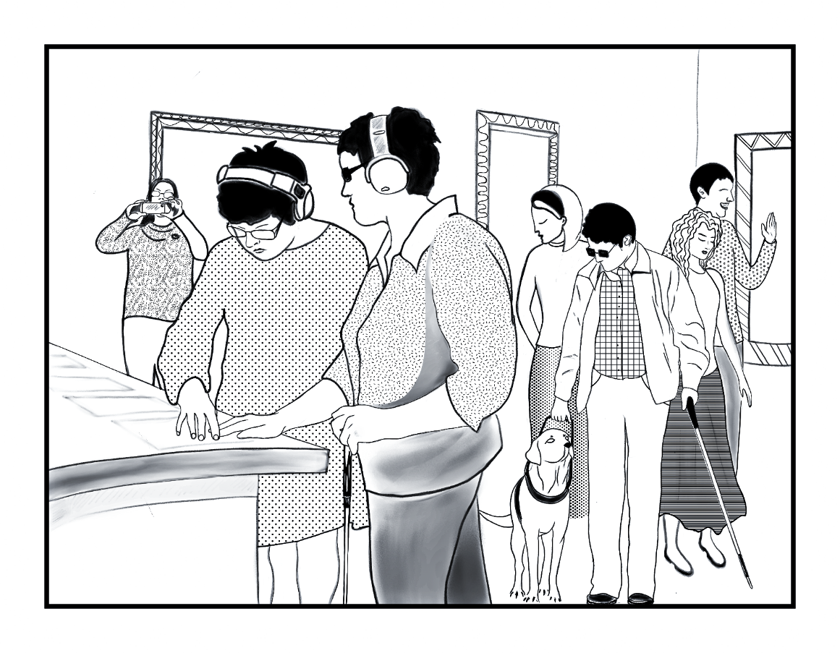



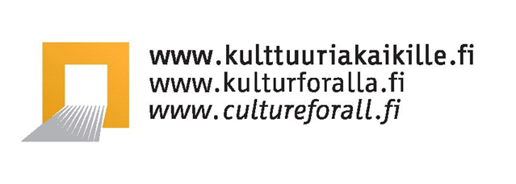

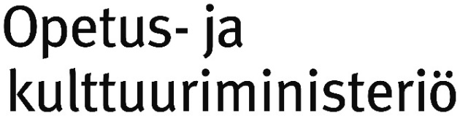

Museoiden saavutettavuuden ja moninaisuuden tarkistuslista  
Kulttuuria kaikille -palvelun julkaisuja 1/2021

Toimittajat: Outi Salonlahti ja Sari Salovaara

Kirjoittajat: Christine Langinauer, Aura Linnapuomi, Martina Marti, Outi Salonlahti ja Sari Salovaara

Oikoluku: Marjo Oja-Kaukola

Kustantaja: Kulttuuria kaikille -palvelu / Yhdenvertaisen kulttuurin puolesta ry

PDF-version graafinen suunnittelu: Re:Start-työryhmä, [restart.metropolia.fi](http://restart.metropolia.fi)

Kuvitus: Kristina Vasileva

1. painos

ISBN 978-952-6677-67-5 (PDF)

ISBN 978-952-6677-68-2 (DOCX)

ISSN 2341-913X



Tämän julkaisun teksti on lisensoitu Creative Commons Nimeä-EiKaupallinen-EiMuutoksia 4.0 Kansainvälinen -lisenssillä. Tarkastele lisenssiä osoitteessa [creativecommons.org/licenses/by-nc-nd/4.0](https://creativecommons.org/licenses/by-nc-nd/4.0/deed.fi)

Creative Commons -lisenssi ei koske teoksen kuvitusta ja graafista suunnittelua. Kuvitus ja graafinen suunnittelu ovat tekijänoikeuden alaisia.

Sisällys

Johdanto 5

Miten käytät tarkistuslistaa 5

Mitä on museoiden saavutettavuus 6

Mitä on esteettömyys 7

Mitä on moninaisuuden huomioiminen museoissa 7

Tarkistuslistan osa-alueet 8

Kiitokset 8

1 Strateginen työ ja henkilöstö 10

2 Budjetointi ja hankinnat 15

2.1 Budjetointi 15

2.2 Hankinnat ja ostopalvelut 16

2.3 ICT-hankinnat, esimerkiksi verkkosivut ja mobiilisovellukset 17

3 Näyttelysisällöt, kokoelmat ja arkistot 21

4 Yleisötyö 24

4.1 Opastukset ja työpajat 26

4.2 Tapahtumat 28

5 Asiakaspalvelu 31

5.1 Asiakaspalveluhenkilökunnan koulutus ja perehdyttäminen 31

5.2 Kielet ja kommunikointi 33

5.3 Palvelu 34

5.4 Avustaminen 35

5.5 Apuvälineet ja saavutettavuusratkaisut 36

5.6 Näyttelyvalvonta 37

6 Hinnoittelu 39

7 Viestintä 43

7.1 Kielivaihtoehdot ja selkeä kieli 44

7.2 Graafinen suunnittelu 45

7.3 Saavutettavuustiedot ja muut keskeiset tiedot 46

7.4 Tietoa eri aisteille 48

7.5 Moninaisuus ja stereotypioiden välttäminen 49

7.6 Verkkosivut 49

Arviointi ja testaaminen 50

Verkkosivujen selkeys 51

Linkit ja kuvien tekstivastineet 52

Verkkosivujen ominaisuuksia 53

Verkkosivuilla olevat tiedostot, videot ja lomakkeet 56

7.7 Sähköiset uutiskirjeet ja verkkokaupat 58

8 Museoalue, tilat ja kalusteet 59

8.1 Museoon saapuminen 59

8.2 Opasteet 60

8.3 Museotiloissa toimiminen 61

8.4 Aistiympäristö 63

8.5 Näyttelyrakenteet 66

8.6 Näyttelytekstit 67

8.7 Saavutettavuusnäkökulmat museon pelastussuunnitelmassa 68

Sanasto 70

Alt-teksti / tekstivastine / vaihtoehtoinen teksti 70

Avustajat ja tulkit 70

Esteettömyys 70

Esteettömyysdirektiivi 71

Induktiosilmukka 71

Kirjoitustulkkaus 71

Kohtuulliset mukautukset 72

Kulttuuriluotsit/kulttuurikaverit 72

Kulttuurisensitiivisyys 72

Kuvailutulkkaus 73

Laki digitaalisten palvelujen tarjoamisesta 73

Moninaisuus 73

Normit 73

Osallisuus 74

Saavutettavuus 75

Saavutettavuusdirektiivi 75

Sanakartta 76

Selkokieli 76

Sosiaalinen tarina 76

Stereotypiat 76

Tekstitys 77

Toimintaeste 77

Turvallisemmat tilat / turvallisemman tilan periaatteet 77

Viittomakieliset ja viittomakielille tulkatut palvelut 78

WCAG 2.1 / Verkkosisällön saavutettavuusohjeet 78

Yhdenvertaisuus 78

Yhdenvertaisuuslaki 79

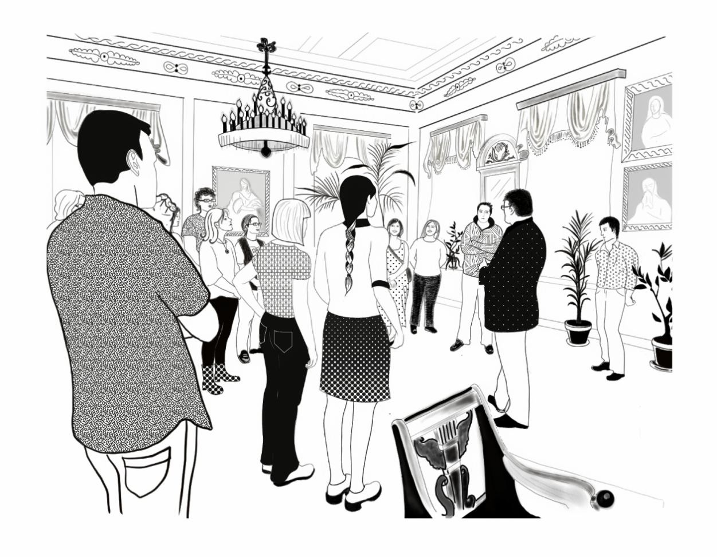

# Johdanto

Tämä tarkistuslista on tarkoitettu avuksi museoiden saavutettavuuden ja moninaisuuden omatoimiseen arvioimiseen ja kehittämiseen. Museoista tehdään mahdollisimman viihtyisiä ja merkityksellisiä paikkoja huomioimalla saavutettavuus, esteettömyys ja moninaisuus kaikessa toiminnassa.

Tarkistuslista on päivitys ja laajennus Museoiden esteettömyyden tarkistuslistaan (Sari Salovaara ja Tuuli Rajavuori / Kulttuuria kaikille -palvelu 2004).

## Miten käytät tarkistuslistaa

Tarkistuslista toimii muistilistana ja ideoinnin tukena. Sitä voi käyttää työkaluna, joka elää museon arjessa. Voit irrottaa listasta osia ja muokata niitä omiin tarpeisiisi, kuten näyttelysuunnitteluun, viestinnän kehittämiseen, muistilistaksi asiakaspalvelupisteeseen, materiaaliksi perehdytyksiin ja niin edelleen. Huomaathan, että tästä tarkistuslistasta on julkaistu sekä taitettu PDF että saavutettava DOCX-versio. DOCX-versiosta on helpompi leikata osia ja muokata niitä omiin tarpeisiin.

Tarkistuslistassa on käytetty seuraavaa asteikkoa:

* Toteutuu hyvin.
* Toteutuu kohtuullisesti.
* Ei toteudu.

Korjattavaa:

Tavoitteena korjata x mennessä.

Kun olet rastittanut parhaiten sopivat vaihtoehdot, voit niiden pohjalta tehdä konkreettisen saavutettavuuteen ja moninaisuuteen liittyvän toimintasuunnitelman tavoitteineen, toimenpiteineen, aikatauluineen ja vastuuhenkilöineen. Tarkistuslista kannattaa myös ottaa mukaan vuosisuunnitteluun. Siihen kannattaa palata sovitusti määräajoin ja seurata toimenpiteiden toteutumista.

Tarkistuslista on laaja ja yksityiskohtainen, jotta päästäisiin kiinni myös ruohonjuuritasolla käytännön asioihin. Jos tavoitteet kaikessa laajuudessaan tuntuvat ylivoimaiselta urakalta, kannattaa muistaa, että liikkeelle voi lähteä pienin askelin. Kannattaa myös juhlia kaikkia edistysaskeleita matkan varrella!

Tekijät ovat pyrkineet käyttämään selkeää kieltä, mutta tarkistuslista ei ole selkokielinen. Avainsanat saavutettavuus, esteettömyys ja moninaisuus on selitetty tässä johdannossa. Tarkistuslistan liitteenä on sanasto, jossa avataan muita tarkistuslistassa käytettäviä käsitteitä.

Lisää tietoa saavutettavuudesta, moninaisuudesta ja yhdenvertaisuudesta on saatavilla esimerkiksi Kulttuuria kaikille -palvelun verkkosivuilta: [www.kulttuuriakaikille.fi](http://www.kulttuuriakaikille.fi).

## Mitä on museoiden saavutettavuus

Museot tekevät toiminnastaan saavutettavampaa, kun ne ottavat huomioon asiakkaidensa ja työntekijöidensä yksilölliset tavat toimia. Hyvä saavutettavuus lisää mahdollisuuksia tehdä itse, osallistua, kokea elämyksiä, saada tietoa ja oppia uutta.

Tulevaisuuteensa ja yhdenvertaisuuteen panostava museo pitää saavutettavuuden näkökulmat mukana jatkuvasti kaikessa strategisessa työssään ja esimerkiksi näyttelysuunnittelussa. Museon viestintä tavoittaa erilaisia ihmisiä heille saavutettavilla tavoilla. Kaikilla ihmisillä on varaa käyttää museon palveluja. Museo toimii esteettömissä tiloissa. Yhdenvertainen asiakaspalvelu ja avoin asenne tekevät osallistumisesta miellyttävää. Tietoa ja elämyksiä tarjotaan eri aistien välityksellä. Ymmärtämisen esteitä poistetaan, kun tarjolla on kielivaihtoehtoja ja erilaisia oppimisen tapoja huomioidaan.

## Mitä on esteettömyys

Saavutettavuus-sanan rinnalla käytetään yleisesti käsitettä esteettömyys. Sillä viitataan useimmiten fyysiseen ympäristöön, kuten rakennettuun ympäristöön sekä esimerkiksi liikennevälineiden toimivuuteen erilaisten yksilöiden kannalta. Tässä tarkistuslistassa esteettömyyden toteutuminen on osa saavutettavuutta. Yläkäsite saavutettavuus kattaa laajasti rakennetun ympäristön ja tilojen esteettömyyden sekä palveluiden ja viestinnän saavutettavuuden. Painottaaksemme esteettömyyttä osana saavutettavuutta, käytämme joissain kohdissa molempia käsitteitä. Esteettömän museon tiloissa liikkuminen, näkeminen ja kuuleminen on helppoa mahdollisimman monille.

## Mitä on moninaisuuden huomioiminen museoissa

Moninaisuudella tarkoitetaan sitä, että jokaisella ihmisellä on lukemattomia ominaisuuksia, kuulumme eri ryhmiin, meillä on erilaisia taustoja ja identiteettejä. Kun museossa huomioidaan moninaisuutta, se näkyy henkilöstössä, yleisöissä ja toimintatavoissa. Silloin monenlaiset ihmiset kokevat voivansa olla osa museon toimintaa. Organisaation ilmapiiriä on kehitetty mahdollisimman avoimeksi ja kunnioittavaksi. Tähän sisältyy esimerkiksi museotyössä tehtäviä valintoja ohjaavien normien tunnistaminen. Tiedostamattomia normeja voi oppia tunnistamaan esimerkiksi koulutusten avulla.

Moninaisuuden huomioiminen luo perustaa yhdenvertaisuuteen pyrkimisessä. Ihmisillä on erilaisia ominaisuuksia liittyen esimerkiksi sukupuoleen, seksuaalisuuteen, sosioekonomiseen asemaan, ikään, fyysisiin ominaisuuksiin, vammaisuuteen, ulkonäköön, uskontoon, kieleen, kulttuurieroihin, etnisiin piirteisiin, poliittisiin näkemyksiin tai erilaisiin ideologioihin ja vakaumuksiin. Moninaisuuden huomioiminen on sitä, että eroja kunnioitetaan turvallisessa ja myönteisessä ilmapiirissä kaikessa museon toiminnassa aina museon rekrytoinneista näyttelyjen tekemiseen, palvelujen luomiseen ja muuhun toimintaan.

## Tarkistuslistan osa-alueet

Tarkistuslista on jaoteltu seuraaviin osa-alueisiin:

1. Strateginen työ ja henkilöstö
2. Budjetointi ja hankinnat
3. Näyttelysisällöt, kokoelmat ja arkistot
4. Yleisötyö
5. Asiakaspalvelu
6. Hinnoittelu
7. Viestintä
8. Museoalue, tilat ja kalusteet

Tarkistuslistan neljässä ensimmäisessä luvussa keskitytään suunnittelu- ja sisältötyöhön. Sitten siirrytään asiakaspalveluun ja hinnoitteluun sekä viestintään. Lopuksi tarkastellaan museoaluetta ja museon tiloja. Tarkistuslistaa voi kuitenkin työstää vapaassa järjestyksessä ja keskittyä esimerkiksi siihen, mikä on ajankohtaista.

Suosittelemme paneutumaan koko tarkistuslistaan, mutta sen osa-alueita voi hyödyntää erikseenkin. Tämän vuoksi samoja asioita voi toistua eri osioissa. Toistamalla koitamme varmistaa, ettei mikään asia jää huomiotta.

## Kiitokset

Kulttuuria kaikille -palvelu kiittää lämpimästi kaikkia tarkistuslistan luonnoksia kommentoineita asiantuntijoita: Art for Equ(al)ity -aloitteen koordinaattori Jenni Ki Nurmenniemi; Ateneumin taidemuseon yleisötyöstä Anja Olavinen ja Erica Othman; Globe Art Pointista Jaana Simula; Hyvinkään kaupunginmuseosta Susanna Eskola; Invalidiliiton Esteettömyyskeskus ESKEstä Johanna Hätönen, Ari Kurppa, Noora Piipponen ja Satu Wäre-Åkerblom; Kansallismuseon yleisötyöstä Hanna Forssell, Roosa Katiskoski, Hanna Korhonen, Anne Paulasuo, Elisa Sarpo, Anni Shepherd, Viktor Sohlström, Tiitus Uusoksa ja Sanna Valoranta-Saltikoff; Kehitysvammaliitto ry:n Papunet-verkkopalvelusta Tapio Haanperä ja Selkokeskuksesta Raisa Rintamäki; Lusto – Suomen metsämuseosta Päivi Ronkanen; Museoliitosta Tuuli Rajavuori; Museovirastosta Eija Liukkonen; Taiteen edistämiskeskuksesta Julian Owusu, Marika Räty ja Esa Vienamo; Turun museokeskuksesta Pia Hovi, Bengt Selin, Johanna Seppä, Eveliina Tammi, Maiju Tuisku ja Mika Väyrynen; Valokuvataiteen museosta Erja Salo; sekä Hanna Dufva. Panoksenne on ollut tärkeä!

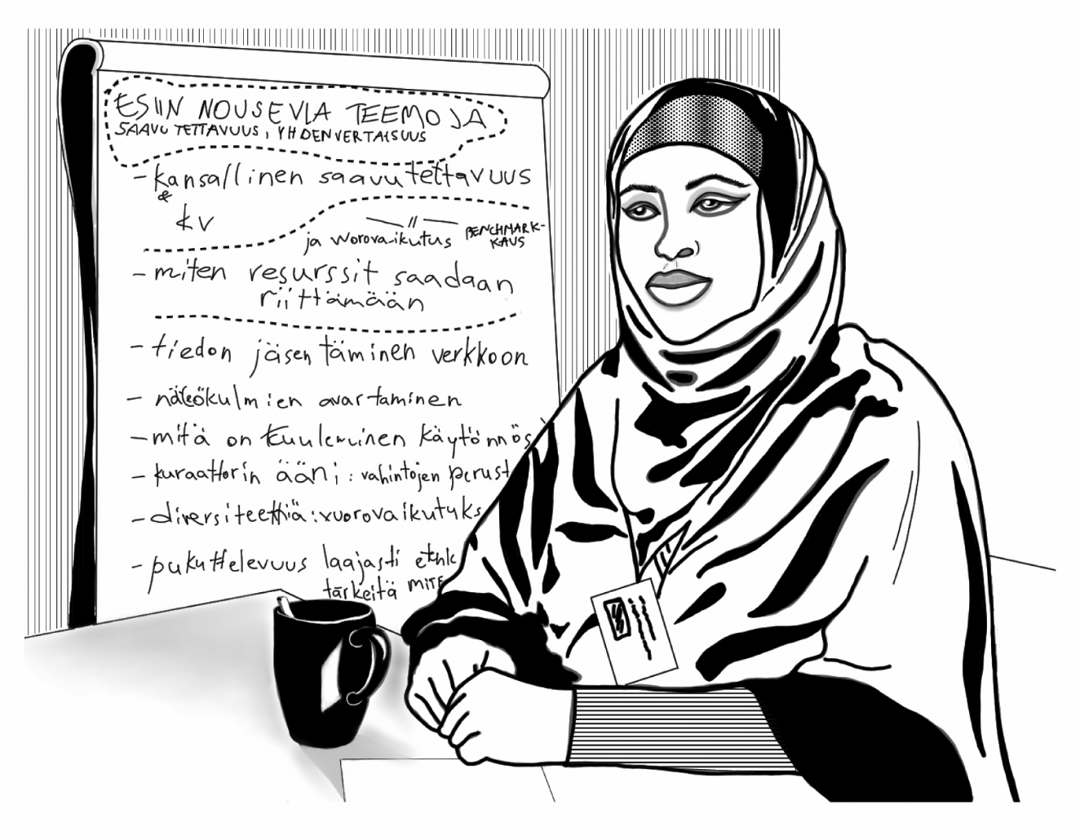

# 1 Strateginen työ ja henkilöstö

Esteettömyys, saavutettavuus, moninaisuus ja yhdenvertaisuus ovat museomme arvoja. Koko henkilöstömme on ymmärtänyt nämä käsitteet ja sitoutunut kehittämään sekä tarvittaessa muuttamaan toimintatapojaan yhdenvertaisuuden tavoittelemiseksi.

* Toteutuu hyvin.
* Toteutuu kohtuullisesti.
* Ei toteudu.

Korjattavaa:

Tavoitteena korjata x mennessä.

Esteettömyys, saavutettavuus, moninaisuus, yhdenvertaisuus ja kestävän kehityksen periaatteet ovat suunnittelun ensisijaisia lähtökohtia, ja ne on kirjattu museomme strategioihin, visioihin, toimintasuunnitelmiin, tavoitteisiin ja muihin ohjeistuksiin sekä talousarvioihin.

* Toteutuu hyvin.
* Toteutuu kohtuullisesti.
* Ei toteudu.

Korjattavaa:

Tavoitteena korjata x mennessä.

Osana suunnittelua varaamme resursseja, kuten aikaa ja rahaa, esteettömyyden ja saavutettavuuden kehittämiseen ja moninaisuuden huomioimiseen. Katso myös luku 2 Budjetointi ja hankinnat.

* Toteutuu hyvin.
* Toteutuu kohtuullisesti.
* Ei toteudu.

Korjattavaa:

Tavoitteena korjata x mennessä.

Museossamme on luotu päätöksentekorakenteet, joissa koko henkilökunnallamme on mahdollisuus vaikuttaa suunnitteluun eri tasoilla, esimerkiksi mitä asioita priorisoidaan talousarvioissa.

* Toteutuu hyvin.
* Toteutuu kohtuullisesti.
* Ei toteudu.

Korjattavaa:

Tavoitteena korjata x mennessä.

Olemme tehneet museossa yhdenvertaisuus-, saavutettavuus-, esteettömyys- ja/tai moninaisuussuunnitelman, johon on kirjattu tavoitteet, toimenpiteet, aikataulu ja vastuuhenkilöt. Seuraamme suunnitelman toteuttamista vuosittain osana budjetin valmistelua.

* Toteutuu hyvin.
* Toteutuu kohtuullisesti.
* Ei toteudu.

Korjattavaa:

Tavoitteena korjata x mennessä.

Pyrimme tekemään museostamme kaikille turvallisen, syrjimättömän tilan.

* Olemme luoneet turvallisemman tilan periaatteet (katso sanasto).
* Olemme sitoutuneet Syrjinnästä vapaa alue -kampanjaan (katso [yhdenvertaisuus.fi/syrjinnastavapaa.fi](https://yhdenvertaisuus.fi/syrjinnastavapaa.fi)).
* Olemme ottaneet käyttöön Yhdenvertaista palvelua kaikille -merkin (katso [www.yhdenvertaistapalvelua.fi](http://www.yhdenvertaistapalvelua.fi)).
* Toteutuu hyvin.
* Toteutuu kohtuullisesti.
* Ei toteudu.

Korjattavaa:

Tavoitteena korjata x mennessä.

Rekrytoinnissa hakijan osaaminen saavutettavuus-, moninaisuus- ja yhdenvertaisuuskysymyksissä katsotaan eduksi.

* Toteutuu hyvin.
* Toteutuu kohtuullisesti.
* Ei toteudu.

Korjattavaa:

Tavoitteena korjata x mennessä.

Odotamme henkilökunnaltamme kulttuurisensitiivisyyden ja moninaisuusosaamisen kehittämistä.

* Toteutuu hyvin.
* Toteutuu kohtuullisesti.
* Ei toteudu.

Korjattavaa:

Tavoitteena korjata x mennessä.

Järjestämme henkilökunnallemme esteettömyyteen, saavutettavuuteen ja moninaisuuteen liittyvää koulutusta.

* Toteutuu hyvin.
* Toteutuu kohtuullisesti.
* Ei toteudu.

Korjattavaa:

Tavoitteena korjata x mennessä.

Esteettömyys-, saavutettavuus-, moninaisuus- ja yhdenvertaisuusnäkökulmat käydään läpi uusien työntekijöiden perehdytyksessä. Tavoitteena on, että työntekijä ymmärtää näkökulmat yleisesti sekä tuntee museomme omat käytännöt ja ratkaisut. Tätä tarkistuslistaa voi käyttää perehdytyksen tukena.

* Toteutuu hyvin.
* Toteutuu kohtuullisesti.
* Ei toteudu.

Korjattavaa:

Tavoitteena korjata x mennessä.

Tämä saavutettavuuden ja moninaisuuden tarkistuslista on otettu käyttöön henkilöstön säännölliseksi työkaluksi esimerkiksi näyttelysuunnitteluun.

* Toteutuu hyvin.
* Toteutuu kohtuullisesti.
* Ei toteudu.

Korjattavaa:

Tavoitteena korjata x mennessä.

Rekrytoimme aktiivisesti moninaista henkilökuntaa ja mukautamme vaatimuksia kielitaidon, koulutustaustan tai aiemman kokemuksen osalta, jotta henkilökuntamme heijastelee ympäröivän yhteiskunnan väestörakennetta.

* Toteutuu hyvin.
* Toteutuu kohtuullisesti.
* Ei toteudu.

Korjattavaa:

Tavoitteena korjata x mennessä.

Kaikilla henkilökuntaamme kuuluvilla on yhdenvertaiset kehittymis- ja etenemismahdollisuudet työurallaan riippumatta henkilökohtaisista ominaisuuksista (esimerkiksi sukupuoli tai vähemmistöryhmään kuuluminen).

* Toteutuu hyvin.
* Toteutuu kohtuullisesti.
* Ei toteudu.

Korjattavaa:

Tavoitteena korjata x mennessä.

Kaikki henkilöstön jäsenet voivat hyvin työssään. Erityisesti kiinnitetään huomiota vähemmistöön kuuluvien työntekijöiden hyvinvointiin.

* Toteutuu hyvin.
* Toteutuu kohtuullisesti.
* Ei toteudu.

Korjattavaa:

Tavoitteena korjata x mennessä.

Museomme tarjoaa erilaisia saavutettavia keinoja palautteen antamiseen henkilökunnalle, yleisöille ja yhteistyökumppaneillemme, myös anonyymisti. Esimerkiksi sähköinen anonyymi kysely on hyvä toteuttaa ainakin kerran vuodessa.

* Toteutuu hyvin.
* Toteutuu kohtuullisesti.
* Ei toteudu.

Korjattavaa:

Tavoitteena korjata x mennessä.

Teemme strategisessa työssä, toiminnan suunnittelussa, toteutuksessa ja arvioinnissa yhteistyötä erilaisia väestöryhmiä edustavien asiantuntijoiden, kuten kulttuuri- ja kielivähemmistöjen, vammaisryhmien ja seksuaali- ja sukupuolivähemmistöjen kanssa.

* Yhteistyö ja vuorovaikutus eri ryhmien kanssa kuuluu työnkuvaan ainakin osalla henkilöstöä.
* Varaamme yhteistyöhön aikaa.
* Varaamme yhteistyöhön rahaa. Budjetoimme esimerkiksi kokemusasiantuntijoiden palkkioihin.
* Toteutuu hyvin.
* Toteutuu kohtuullisesti.
* Ei toteudu.

Korjattavaa:

Tavoitteena korjata x mennessä.

Muistiinpanoja, ideoita, toimenpiteitä:

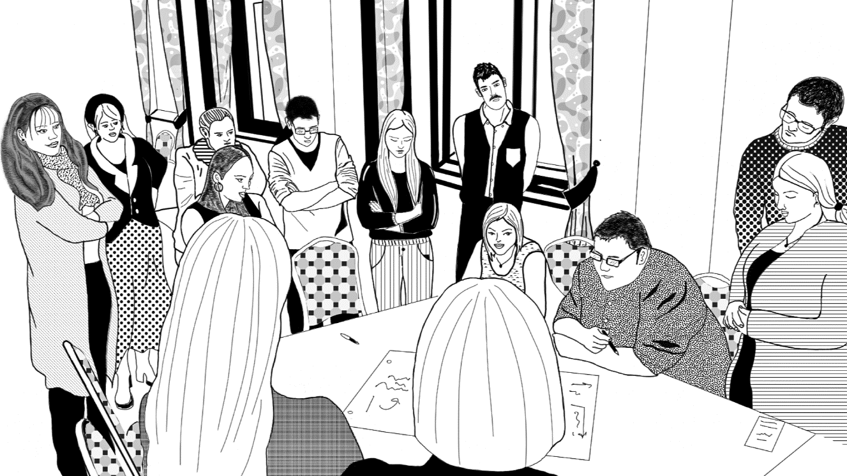

# 2 Budjetointi ja hankinnat

## 2.1 Budjetointi

Saavutettavuuden ja esteettömyyden kehittäminen on mukana talousarvioissamme.

* Toteutuu hyvin.
* Toteutuu kohtuullisesti.
* Ei toteudu.

Korjattavaa:

Tavoitteena korjata x mennessä.

Hankkeidemme budjeteissa on varattu rahaa saavutettavuuteen liittyviin kuluihin.

* Toteutuu hyvin.
* Toteutuu kohtuullisesti.
* Ei toteudu.

Korjattavaa:

Tavoitteena korjata x mennessä.

Varaudumme talousarvioissa sekä henkilökunnan että asiakkaiden osallistumista mahdollistaviin

* rakennetun ympäristön muutostöihin.
* hankintoihin, kuten apuvälineisiin.
* Toteutuu hyvin.
* Toteutuu kohtuullisesti.
* Ei toteudu.

Korjattavaa:

Tavoitteena korjata x mennessä.

Varaamme talousarvioissa rahaa saavutettavuuden, moninaisuuden ja yhdenvertaisuuden asiantuntijapalvelujen ostamiseen sekä kokemusasiantuntijoiden palkkioihin.

* Toteutuu hyvin.
* Toteutuu kohtuullisesti.
* Ei toteudu.

Korjattavaa:

Tavoitteena korjata x mennessä.

Varaamme talousarvioissa rahaa siihen, että henkilökunta voi kouluttautua ja hankkia lisää tietoa saavutettavuuden, moninaisuuden ja yhdenvertaisuuden kysymyksistä.

* Toteutuu hyvin.
* Toteutuu kohtuullisesti.
* Ei toteudu.

Korjattavaa:

Tavoitteena korjata x mennessä.

Budjetoimme opastusten, seminaarien, yhteistyökokousten ja tapahtumien tulkkauksiin, kuten viittomakielen tulkkaukseen, kirjoitustulkkaukseen ja/tai kuvailutulkkaukseen.

* Toteutuu hyvin.
* Toteutuu kohtuullisesti.
* Ei toteudu.

Korjattavaa:

Tavoitteena korjata x mennessä.

## 2.2 Hankinnat ja ostopalvelut

Huomioimme saavutettavuuden kaikissa hankinnoissamme.

* Toteutuu hyvin.
* Toteutuu kohtuullisesti.
* Ei toteudu.

Korjattavaa:

Tavoitteena korjata x mennessä.

Hankkiessamme palveluita ja tuotteita, pyydämme tarjouksia eri tavoin moninaisuutta edustavilta, eettisesti toimivilta palveluntarjoajilta. Moninaisuutta edustavat esimerkiksi järjestöt ja yritykset, joiden omistaja on / joilla on töissä toimintaesteisiä ihmisiä ja/tai kieli- ja kulttuurivähemmistöihin kuuluvia ihmisiä.

* Toteutuu hyvin.
* Toteutuu kohtuullisesti.
* Ei toteudu.

Korjattavaa:

Tavoitteena korjata x mennessä.

Palveluntarjoajan valinnassa painotetaan moninaisuutta. Esimerkiksi tasavahvoissa vaihtoehdoissa voidaan suosia palveluntarjoajaa henkilöstön moninaisuuden perusteella.

* Toteutuu hyvin.
* Toteutuu kohtuullisesti.
* Ei toteudu.

Korjattavaa:

Tavoitteena korjata x mennessä.

## 2.3 ICT-hankinnat, esimerkiksi verkkosivut ja mobiilisovellukset

Kirjaamme digitaalisten tuotteiden, palvelujen ja verkkosivujen tarjouspyyntöihin saavutettavuusvaatimuksia. HUOM! Laki digitaalisten palvelujen tarjoamisesta velvoittaa muun muassa julkisen sektorin museoita sekä yli 50 % rahoituksestaan julkiselta taholta saavia museoita toteuttamaan verkkopalvelunsa saavutettavuusvaatimusten mukaisesti. Saavutettavuusvaatimuksia kannattaa hyvin toimivan palvelun luomiseksi kuitenkin noudattaa, vaikka museo ei kuuluisi lain piiriin. Lisätietoja: [www.saavutettavuusvaatimukset.fi](https://www.saavutettavuusvaatimukset.fi/).

* Asetamme tarjouspyynnössä vaatimukseksi, että tuotteessa/palvelussa/verkkosivulla toteutuvat [Verkkosisällön saavutettavuusohjeiden 2.1](https://www.w3.org/Translations/WCAG21-fi) (WCAG 2.1) tasot A ja AA.
* Asetamme tarjouspyynnössä vaatimukseksi, että tuote/palvelu/verkkosivu täyttää muitakin saavutettavuuskriteerejä, esimerkiksi [Papunetin helppokäyttöisen verkkopalvelun kriteerit.](http://papunet.net/saavutettavuus/helppokayttoiset-verkkosivut) Tämä siksi että WCAG 2.1 ei kata kaikkia saavutettavuuden näkökulmia, sillä se painottuu teknisiin ominaisuuksiin.
* Toteutuu hyvin.
* Toteutuu kohtuullisesti.
* Ei toteudu.

Korjattavaa:

Tavoitteena korjata x mennessä.

Tarkistamme digitaalisen palvelun toteuttajaa valitessamme, että palveluntarjoajalla on saavutettavuusosaamista.

* Toteutuu hyvin.
* Toteutuu kohtuullisesti.
* Ei toteudu.

Korjattavaa:

Tavoitteena korjata x mennessä.

Tarkistamme graafista suunnittelijaa valitessamme, että palveluntarjoaja tuntee saavutettavan graafisen suunnittelun periaatteita.

* Toteutuu hyvin.
* Toteutuu kohtuullisesti.
* Ei toteudu.

Korjattavaa:

Tavoitteena korjata x mennessä.

Kun valitsemme valmiin järjestelmän verkkopalvelun, verkkosivun tai vaikka verkkokyselyn alustaksi, olemme tarkistaneet seuraavat asiat:

* Alusta täyttää [WCAG 2.1:](https://www.w3.org/Translations/WCAG21-fi/)n A ja AA-tason vaatimukset (katso sanasto).
* Alusta täyttää [Papunetin helppokäyttöisen verkkopalvelun kriteerit](http://papunet.net/saavutettavuus/helppokayttoiset-verkkosivut).
* Toteutuu hyvin.
* Toteutuu kohtuullisesti.
* Ei toteudu.

Korjattavaa:

Tavoitteena korjata x mennessä.

Varaamme hankintaprosessissa aikaa ja rahaa tuotteen/palvelun/verkkosivun saavutettavuuden ja käytettävyyden

* toteuttamiseen
* asiantuntija-arviointiin
* testaamiseen (menetelmänä esimerkiksi käyttäjätestaus, jossa testaajina on eri tavoin toimintaesteisiä ihmisiä, katso konkreettiset ohjeet testauksen järjestämiseen esimerkiksi [Yleisten kirjastojen saavutettavuussuositus](http://shop.kuntaliitto.fi/product_details.php?p=3215) luku 9.3.2 Käytettävyystestaus).
* Toteutuu hyvin.
* Toteutuu kohtuullisesti.
* Ei toteudu.

Korjattavaa:

Tavoitteena korjata x mennessä.

Olemme teettäneet tuotteen/palvelun/verkkosivun saavutettavuudelle ja käytettävyydelle asiantuntija-arvioinnin.

* Toteutuu hyvin.
* Toteutuu kohtuullisesti.
* Ei toteudu.

Korjattavaa:

Tavoitteena korjata x mennessä.

Olemme testauttaneet käytössämme olevien tuotteiden/palvelujen/verkkosivun helppokäyttöisyyden ja saavutettavuuden (menetelmänä esimerkiksi käyttäjätestaus).

* Toteutuu hyvin.
* Toteutuu kohtuullisesti.
* Ei toteudu.

Korjattavaa:

Tavoitteena korjata x mennessä.

Olemme teettäneet tuotteelle/palvelulle/verkkosivulle ulkopuolisen asiantuntijan toteuttaman arvioinnin helppokäyttöisyyden ja selkokieltä tarvitsevien ihmisten kannalta.

* Toteutuu hyvin.
* Toteutuu kohtuullisesti.
* Ei toteudu.

Korjattavaa:

Tavoitteena korjata x mennessä.

Muistiinpanoja, ideoita, toimenpiteitä:

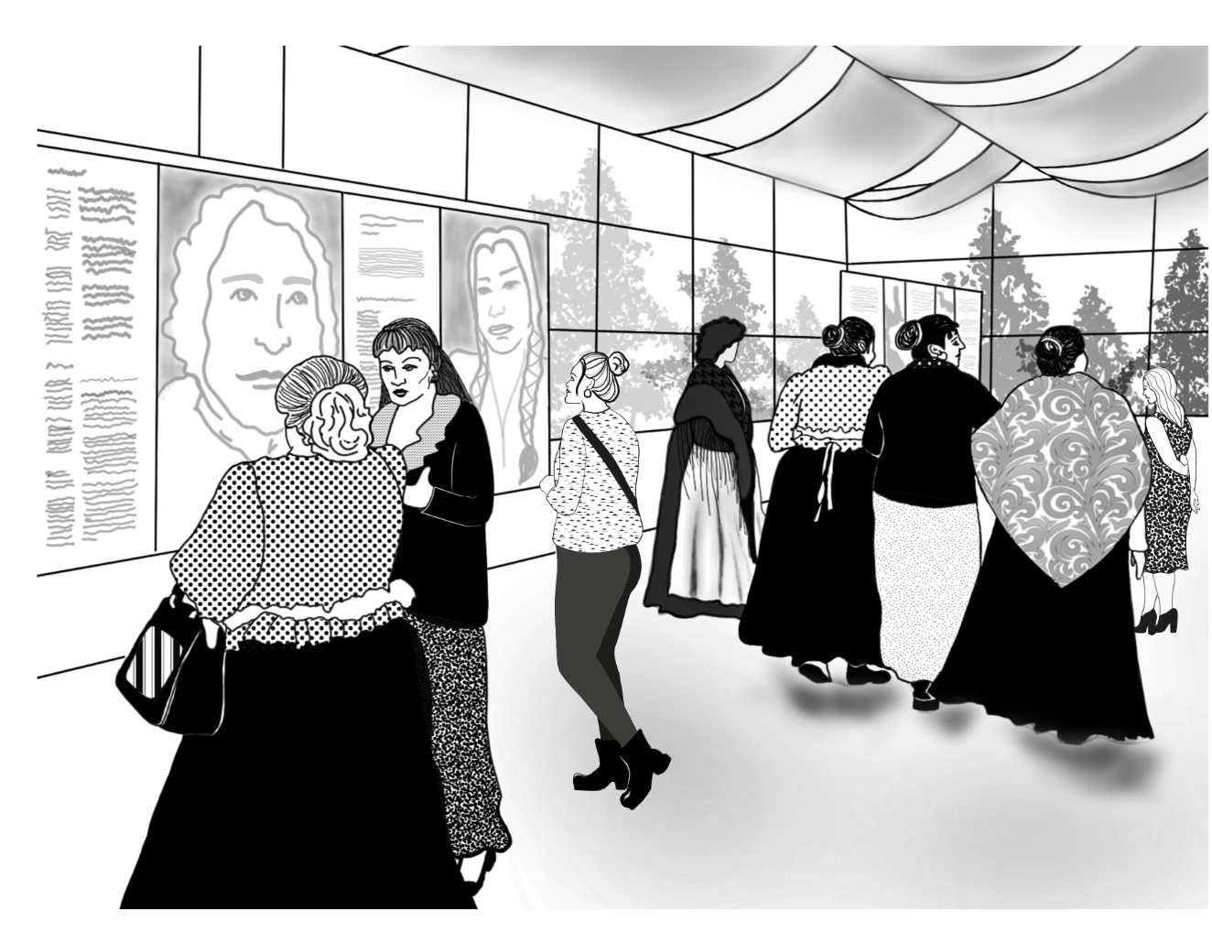

# 3 Näyttelysisällöt, kokoelmat ja arkistot

Tavoittelemme yhdenvertaisuutta kokoelmapolitiikassamme sekä näyttelyiden ja aineistojen sisällöissä:

* Moninaisuutta on mukana tekijöissä ja sisällöissä.
* Valintojen perustelut ovat läpinäkyviä.
* Prosessit ovat vuorovaikutuksellisia ja avoimia.
* Toteutuu hyvin.
* Toteutuu kohtuullisesti.
* Ei toteudu.

Korjattavaa:

Tavoitteena korjata x mennessä.

Luomme näyttelytoiminnassa ja muissa sisällöissä keskusteluyhteyttä esille nostamiemme aiheiden ja muuttuvan yhteiskunnan välillä.

* Toteutuu hyvin.
* Toteutuu kohtuullisesti.
* Ei toteudu.

Korjattavaa:

Tavoitteena korjata x mennessä.

Näyttely- ja muissa aineistoissa vältämme vähemmistöihin tai sukupuoleen liittyvien ennakkoluulojen ja kaavamaisten käsitysten eli stereotypioiden vahvistamista.

* Toteutuu hyvin.
* Toteutuu kohtuullisesti.
* Ei toteudu.

Korjattavaa:

Tavoitteena korjata x mennessä.

Tiedostamme, että museoiden tarvitsemaa asiantuntijuutta löytyy eri suunnista, yhteiskunnan eri kerroksista ja museon ulkopuolelta. Hyödynnämme museossamme moninaisuutta edustavaa asiantuntijuutta ja vähemmistöjen tuottamaa tietoa.

* Toteutuu hyvin.
* Toteutuu kohtuullisesti.
* Ei toteudu.

Korjattavaa:

Tavoitteena korjata x mennessä.

Hankinnoissa ja kokoelmiin liittyvissä valintapäätöksissä otamme huomioon vähemmistöjä koskevat aineistot. Huolehdimme siitä, että vähemmistöt taustoittavat itseään koskevia aineistoja omaäänisyyden takaamiseksi.

* Toteutuu hyvin.
* Toteutuu kohtuullisesti.
* Ei toteudu.

Korjattavaa:

Tavoitteena korjata x mennessä.

Huomioimme moninaisuus- ja yhdenvertaisuusnäkökulmat myös nykydokumentoinnissa. Tallennamme kokoelmiin esimerkiksi eri vähemmistöjen elämään liittyvää aineistoa/taidetta.

* Toteutuu hyvin.
* Toteutuu kohtuullisesti.
* Ei toteudu.

Korjattavaa:

Tavoitteena korjata x mennessä.

Huomioimme moninaisuutta asiasanoituksissa ja asiayhteyksien avaamisessa.

* Toteutuu hyvin.
* Toteutuu kohtuullisesti.
* Ei toteudu.

Korjattavaa:

Tavoitteena korjata x mennessä.

Tunnistamme kulttuurisidonnaisuutemme, joka heijastuu museotyöhön.   
Asiantuntijamme edustavat moninaisuutta, nostamme esille ja käsittelemme erilaisia perinteitä sekä teemme tilaa normien kyseenalaistamiselle.

* Toteutuu hyvin.
* Toteutuu kohtuullisesti.
* Ei toteudu.

Korjattavaa:

Tavoitteena korjata x mennessä.

Muistiinpanoja, ideoita, toimenpiteitä:

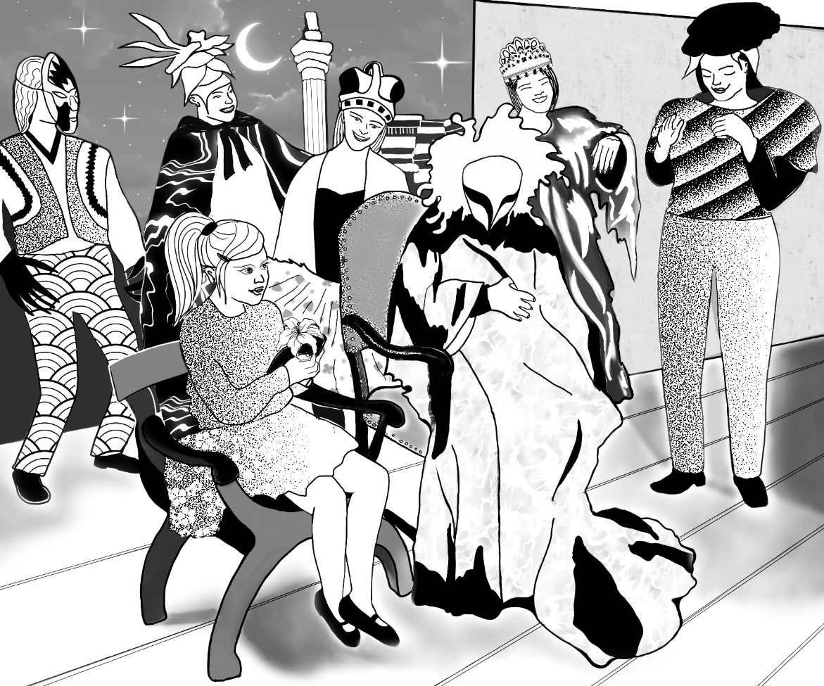

# 4 Yleisötyö

Tekemämme yleisötyön kuten näyttelyiden, esitysten, tilaisuuksien ja tapahtumien, digitaalisen tarjonnan sekä oppimateriaalien ja muiden aineistojen sisällöt heijastavat yhteiskunnan ja ihmisten moninaisuutta.

* Toteutuu hyvin.
* Toteutuu kohtuullisesti.
* Ei toteudu.

Korjattavaa:

Tavoitteena korjata x mennessä.

Yleisötyömme tavoittaa laajan kirjon moninaisuutta edustavia osallistujia.

* Toteutuu hyvin.
* Toteutuu kohtuullisesti.
* Ei toteudu.

Korjattavaa:

Tavoitteena korjata x mennessä.

Tarjoamme saavutettavuutta huomioivia opastuksia, työpajoja, avajaistilaisuuksia, luentoja, taiteilijatapaamisia ja muita tapahtumia.

* Toteutuu hyvin.
* Toteutuu kohtuullisesti.
* Ei toteudu.

Korjattavaa:

Tavoitteena korjata x mennessä.

Digitaalinen yleisötyömme on saavutettavaa. Katso verkkoympäristön saavutettavuuteen liittyvät tarkistuslistan luvut 7 Viestintä sekä 2.3 ICT-hankinnat.

* Toteutuu hyvin.
* Toteutuu kohtuullisesti.
* Ei toteudu.

Korjattavaa:

Tavoitteena korjata x mennessä.

Palvelumme ovat mahdollisimman saavutettavia, ja niitä räätälöidään tarpeen mukaan.

* Toteutuu hyvin.
* Toteutuu kohtuullisesti.
* Ei toteudu.

Korjattavaa:

Tavoitteena korjata x mennessä.

Yleisötyötä tekevä henkilökuntamme on saanut koulutusta saavutettavuudesta ja moninaisuuden huomioimisesta.

* Toteutuu hyvin.
* Toteutuu kohtuullisesti.
* Ei toteudu.

Korjattavaa:

Tavoitteena korjata x mennessä.

Teemme yleisötyötä yhteistyössä yhteiskunnan eri toimijoiden kanssa, myös vähemmistöjen kanssa. Kutsumme monipuolisesti eri tahoja mukaan yleisötyön suunnitteluun, toteuttamiseen ja arviointiin.

* Toteutuu hyvin.
* Toteutuu kohtuullisesti.
* Ei toteudu.

Korjattavaa:

Tavoitteena korjata x mennessä.

Museomme suunnittelee ja toteuttaa yleisötyötä yhteistyössä myös sosiaalitoimijoiden ja sosiaalipalvelujen asiakkaiden kanssa.

* Toteutuu hyvin.
* Toteutuu kohtuullisesti.
* Ei toteudu.

Korjattavaa:

Tavoitteena korjata x mennessä.

Järjestämme ohjelmaa myös muualla kuin museon tiloissa.

* Museomme jalkautuu esimerkiksi kouluihin, erilaisiin laitoksiin, kuten hoitolaitoksiin, vanhainkoteihin, asumispalveluihin, vastaanottokeskuksiin ja vankiloihin.
* Toteutuu hyvin.
* Toteutuu kohtuullisesti.
* Ei toteudu.

Korjattavaa:

Tavoitteena korjata x mennessä.

Järjestämme toimintaa vaihtelevasti eri aikoina, esimerkiksi päiväsaikaan, iltaisin, arkena ja viikonloppuisin.

* Toteutuu hyvin.
* Toteutuu kohtuullisesti.
* Ei toteudu.

Korjattavaa:

Tavoitteena korjata x mennessä.

## 4.1 Opastukset ja työpajat

Tarjoamme opastuksia useilla eri kielillä sekä kuvailutulkattuja, viittomakielisiä tai viittomakielelle tulkattuja ja selkokielisiä opastuksia.

* Toteutuu hyvin.
* Toteutuu kohtuullisesti.
* Ei toteudu.

Korjattavaa:

Tavoitteena korjata x mennessä.

Opastetuilla kierroksillamme on käytettävissä apuvälineitä, kuten mukaan otettavia tuoleja, rollaattoreja, pyörätuoleja, lastenrattaita, kävelykeppejä, suurennuslaseja, suojakäsineitä (esineiden/teosten koskettamista varten), taskulamppuja ja kuulemisen apuvälineitä.

* Toteutuu hyvin.
* Toteutuu kohtuullisesti.
* Ei toteudu.

Korjattavaa:

Tavoitteena korjata x mennessä.

Museossamme on tarjolla ääniopastuksia, joita voi kuunnella joko museon laitteilla tai asiakkaiden omilla laitteilla verkon kautta.

* Äänioppaat sisältävät kuvailutulkkausta eli museoesineet tai taideteokset kuvaillaan sanallisesti.
* Ääniopas on tarjolla myös selkokielellä.
* Äänioppaiden kuuntelu on riittävän helppoa. Esimerkiksi eri tavoin toimintaesteiset henkilöt löytävät helposti oikeat painikkeet.
* Toteutuu hyvin.
* Toteutuu kohtuullisesti.
* Ei toteudu.

Korjattavaa:

Tavoitteena korjata x mennessä.

Räätälöimme työpajatoimintaa osallistujien tarpeiden mukaan mahdollisimman saavutettavaksi. Esimerkiksi voidaan muuttaa työpajan kestoa sopivaksi, ottaa osallistujien avun tarvetta huomioon (enemmän ohjaajia tai yleisavustajia) sekä soveltaa työvälineitä ja tekniikoita tarpeen mukaan.

* Toteutuu hyvin.
* Toteutuu kohtuullisesti.
* Ei toteudu.

Korjattavaa:

Tavoitteena korjata x mennessä.

Otamme työpajoissa huomioon erilaiset oppimisen tavat.

* Toteutuu hyvin.
* Toteutuu kohtuullisesti.
* Ei toteudu.

Korjattavaa:

Tavoitteena korjata x mennessä.

## 4.2 Tapahtumat

Tapahtumissamme on tarjolla erilaisia tulkkauksia, kuten viittomakielen tai kirjoitustulkkausta.

* Toteutuu hyvin.
* Toteutuu kohtuullisesti.
* Ei toteudu.

Korjattavaa:

Tavoitteena korjata x mennessä.

Tapahtumamme järjestetään esteettömissä tiloissa. Jos museolla on sekä esteettömiä että esteellisiä tiloja, valitsemme tapahtumatiloiksi esteettömät tilat.

* Toteutuu hyvin.
* Toteutuu kohtuullisesti.
* Ei toteudu.

Korjattavaa:

Tavoitteena korjata x mennessä.

Tapahtumissamme on käytettävissä äänensiirtojärjestelmä, esimerkiksi induktiosilmukka.

* Toteutuu hyvin.
* Toteutuu kohtuullisesti.
* Ei toteudu.

Korjattavaa:

Tavoitteena korjata x mennessä.

Museomme tapahtumat ovat maksuttomia, edullisia tai sisältyvät museolipun hintaan.

* Toteutuu hyvin.
* Toteutuu kohtuullisesti.
* Ei toteudu.

Korjattavaa:

Tavoitteena korjata x mennessä.

Museossamme on käytössä turvallisemman tilan periaatteet (katso sanasto) ja tuomme niitä esiin myös tapahtumissamme.

* Toteutuu hyvin.
* Toteutuu kohtuullisesti.
* Ei toteudu.

Korjattavaa:

Tavoitteena korjata x mennessä.

Museomme on sitoutunut [Syrjinnästä vapaa alue -kampanjaan](https://yhdenvertaisuus.fi/syrjinnastavapaa.fi) ja tapahtumissamme on näkyvillä Syrjinnästä vapaa alue -kylttejä.

* Toteutuu hyvin.
* Toteutuu kohtuullisesti.
* Ei toteudu.

Korjattavaa:

Tavoitteena korjata x mennessä.

Käymme läpi turvallisemman tilan ja/tai Syrjinnästä vapaan alueen periaatteet myös ulkopuolisten tapahtumajärjestäjien kanssa.

* Toteutuu hyvin.
* Toteutuu kohtuullisesti.
* Ei toteudu.

Korjattavaa:

Tavoitteena korjata x mennessä.

Tapahtumatiedotteissamme kerrotaan tapahtuman saavutettavuudesta.

* Toteutuu hyvin.
* Toteutuu kohtuullisesti.
* Ei toteudu.

Korjattavaa:

Tavoitteena korjata x mennessä.

Meillä on valmius järjestää tapahtumiin tarvittaessa yleisavustajia, jotka voivat esimerkiksi avata ovia tai auttaa päällysvaatteiden kanssa tai avustaa työpajoissa ja siten mahdollistaa apua tarvitsevien henkilöiden osallistumisen. Yleisavustajat voivat olla koulutettuja vapaaehtoisia tai museon työntekijöitä.

* Toteutuu hyvin.
* Toteutuu kohtuullisesti.
* Ei toteudu.

Korjattavaa:

Tavoitteena korjata x mennessä.

Muistiinpanoja, ideoita, toimenpiteitä:

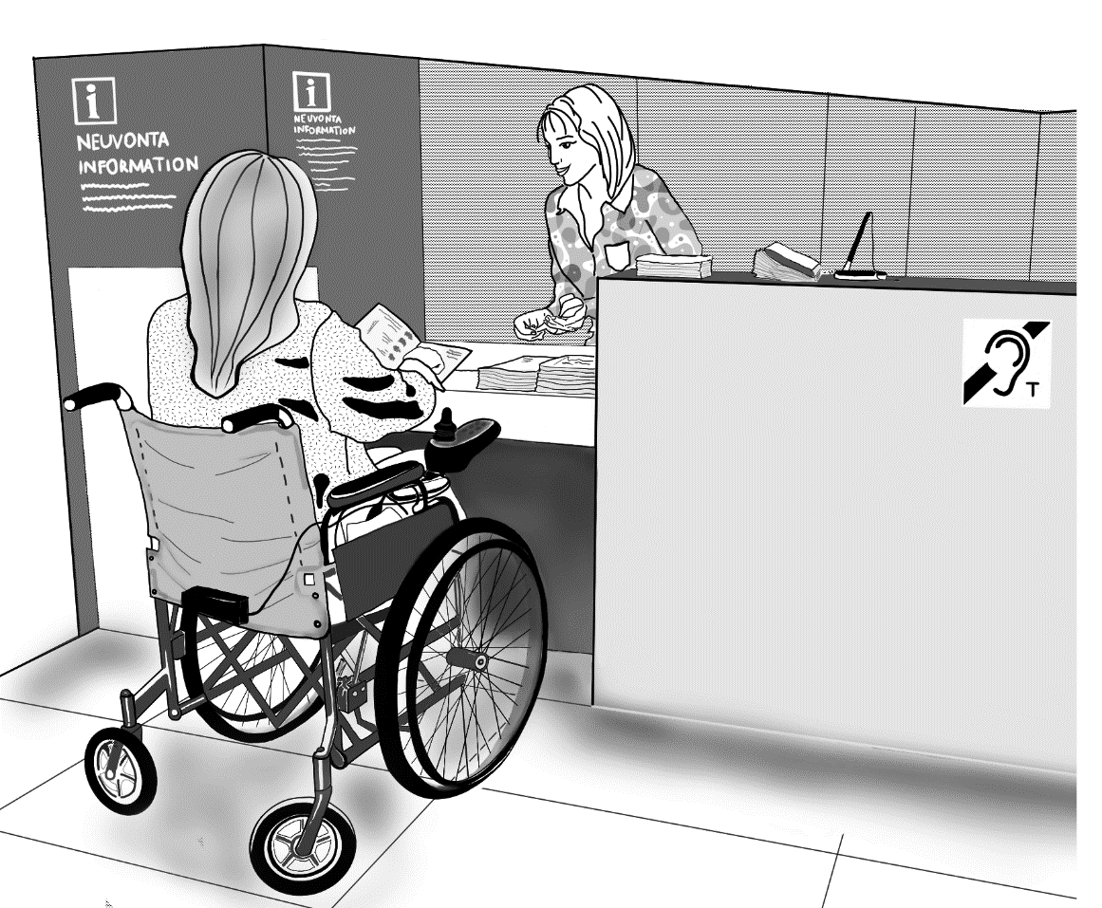

# 5 Asiakaspalvelu

## 5.1 Asiakaspalveluhenkilökunnan koulutus ja perehdyttäminen

Jokainen työntekijä perehdytetään työsuhteensa alussa kohtaamaan kaikki asiakkaat kunnioittavasti ja arvostavasti riippumatta erilaisista ominaisuuksista liittyen esimerkiksi toimintaesteeseen, sukupuolen ja seksuaalisuuden moninaisuuteen tai pukeutumiseen.

* Toteutuu hyvin.
* Toteutuu kohtuullisesti.
* Ei toteudu.

Korjattavaa:

Tavoitteena korjata x mennessä.

Asiakaspalveluhenkilökuntamme on perehtynyt tilojemme esteettömyysratkaisuihin sekä museomme saavutettavuutta edistäviin palveluihin.

* Toteutuu hyvin.
* Toteutuu kohtuullisesti.
* Ei toteudu.

Korjattavaa:

Tavoitteena korjata x mennessä.

Asiakaspalveluhenkilökuntamme on saanut vuorovaikutustaitoja kehittävää koulutusta.

* Toteutuu hyvin.
* Toteutuu kohtuullisesti.
* Ei toteudu.

Korjattavaa:

Tavoitteena korjata x mennessä.

Asiakaspalveluhenkilökunnallamme ja muulla henkilökunnallamme on ohjeet epäasialliseen kohteluun puuttumiseen.

* Toteutuu hyvin.
* Toteutuu kohtuullisesti.
* Ei toteudu.

Korjattavaa:

Tavoitteena korjata x mennessä.

Henkilökunta tunnistaa tilanteet, joissa asiakasta tai henkilöstöä kohdellaan epäasiallisesti ja puuttuu niihin.

* Toteutuu hyvin.
* Toteutuu kohtuullisesti.
* Ei toteudu.

Korjattavaa:

Tavoitteena korjata x mennessä.

Koko henkilökuntamme on perehdytetty asiakaspalvelupisteestä lainattavien apuvälineiden käyttöön.

* Toteutuu hyvin.
* Toteutuu kohtuullisesti.
* Ei toteudu.

Korjattavaa:

Tavoitteena korjata x mennessä.

Henkilökunta on koulutettu mahdollisen induktiosilmukan käyttöön.

* Toteutuu hyvin.
* Toteutuu kohtuullisesti.
* Ei toteudu.

Korjattavaa:

Tavoitteena korjata x mennessä.

## 5.2 Kielet ja kommunikointi

Palvelemme asiakkaita eri kielillä. Kielten osaamisesta viestitään asiakkaille.

* Toteutuu hyvin.
* Toteutuu kohtuullisesti.
* Ei toteudu.

Korjattavaa:

Tavoitteena korjata x mennessä.

Asiakaspalveluhenkilöstöllämme on viittomakielten osaamista.

* Toteutuu hyvin.
* Toteutuu kohtuullisesti.
* Ei toteudu.

Korjattavaa:

Tavoitteena korjata x mennessä.

Asiakaspalveluhenkilökuntamme kommunikoi suoraan asiakkaan kanssa, vaikka hänellä olisi henkilökohtainen avustaja tai tulkki mukanaan.

* Toteutuu hyvin.
* Toteutuu kohtuullisesti.
* Ei toteudu.

Korjattavaa:

Tavoitteena korjata x mennessä.

Asiakaspalveluhenkilökuntamme on varautunut käyttämään erilaisia kommunikaatiotapoja, esimerkiksi paperille kirjoittaminen, selkokieli ja kuvakommunikaatio.

* Toteutuu hyvin.
* Toteutuu kohtuullisesti.
* Ei toteudu.

Korjattavaa:

Tavoitteena korjata x mennessä.

## 5.3 Palvelu

Museossamme voi saada henkilökohtaista asiakaspalvelua monella eri tavalla, kuten kasvokkain, puhelimitse, sähköpostitse ja chatin kautta.

* Toteutuu hyvin.
* Toteutuu kohtuullisesti.
* Ei toteudu.

Korjattavaa:

Tavoitteena korjata x mennessä.

Museomme aukioloajoissa on mahdollista joustaa.

* Toteutuu hyvin.
* Toteutuu kohtuullisesti.
* Ei toteudu.

Korjattavaa:

Tavoitteena korjata x mennessä.

Museomme tarjontaan on mahdollista tutustua tarvittaessa silloin, kun paikalla ei ole muita kävijöitä.

* Toteutuu hyvin.
* Toteutuu kohtuullisesti.
* Ei toteudu.

Korjattavaa:

Tavoitteena korjata x mennessä.

Museomme kuuluu paikalliseen kulttuuriluotsi/-kaveriverkostoon. Museovierailun sosiaalista kynnystä voi madaltaa se, että museoon voi tulla yhdessä vapaaehtoisen kulttuuriluotsin kanssa.

* Toteutuu hyvin.
* Toteutuu kohtuullisesti.
* Ei toteudu.

Korjattavaa:

Tavoitteena korjata x mennessä.

Huomioimme museomme kahvila- ja ravintolatarjonnassa erilaisia ruokavalioita ja allergioita. Ruokalistoissa on selkeät erityisruokavalioihin liittyvät merkinnät.

* Toteutuu hyvin.
* Toteutuu kohtuullisesti.
* Ei toteudu.

Korjattavaa:

Tavoitteena korjata x mennessä.

Asiakas voi pitää käytössään olevan avustavan koiran mukanaan tai jättää sen osoittamaamme turvalliseen paikkaan odottamaan.

* Toteutuu hyvin.
* Toteutuu kohtuullisesti.
* Ei toteudu.

Korjattavaa:

Tavoitteena korjata x mennessä.

Museossamme on mahdollista vetäytyä myös rauhalliseen virikkeettömämpään tilaan, jos tarpeen.

* Toteutuu hyvin.
* Toteutuu kohtuullisesti.
* Ei toteudu.

Korjattavaa:

Tavoitteena korjata x mennessä.

## 5.4 Avustaminen

Asiakaspalveluhenkilökunnallamme on valmius avustaa toimintaesteistä asiakasta.

* Toteutuu hyvin.
* Toteutuu kohtuullisesti.
* Ei toteudu.

Korjattavaa:

Tavoitteena korjata x mennessä.

Museossamme on valmius järjestää tarvittaessa paikalle yleisavustajia, jotka voivat esimerkiksi avata ovia, auttaa päällysvaatteiden kanssa tai avustaa työpajoissa ja siten mahdollistaa apua tarvitsevien henkilöiden osallistumisen. Yleisavustajat voivat olla koulutettuja vapaaehtoisia tai museon työntekijöitä.

* Toteutuu hyvin.
* Toteutuu kohtuullisesti.
* Ei toteudu.

Korjattavaa:

Tavoitteena korjata x mennessä.

## 5.5 Apuvälineet ja saavutettavuusratkaisut

Museomme asiakaspalvelupisteessä on saatavilla/lainattavissa apuvälineitä kuten rollaattoreja, pyörätuoleja, kävelykeppejä, mukaan otettavia tuoleja, lastenrattaita, suurennuslaseja ja taskulamppuja. Lisäksi lainaamme opastetuille kierroksille oppaan avustuksella käytettäväksi suojakäsineitä (esineiden/teosten koskettamista varten) ja kuulemisen apuvälineitä.

* Toteutuu hyvin.
* Toteutuu kohtuullisesti.
* Ei toteudu.

Korjattavaa:

Tavoitteena korjata x mennessä.

Saavutettavuutta edistäviä palveluja, kuten lainattavia apuvälineitä, tuodaan aktiivisesti esille ja tarjotaan asiakkaille.

* Toteutuu hyvin.
* Toteutuu kohtuullisesti.
* Ei toteudu.

Korjattavaa:

Tavoitteena korjata x mennessä.

Palveluista, kuten lainattavista apuvälineistä, kerrotaan asiakaspalvelutiskillä esimerkiksi kuvien ja/tai symboleiden avulla.

* Toteutuu hyvin.
* Toteutuu kohtuullisesti.
* Ei toteudu.

Korjattavaa:

Tavoitteena korjata x mennessä.

Induktiosilmukka ja muut äänensiirtojärjestelmät

* Museomme asiakaspalvelupisteessä on induktiosilmukka tai vastaava äänensiirtojärjestelmä, jota henkilökunta osaa käyttää.
* Kerromme induktiosilmukan tai vastaavan äänensiirtojärjestelmän käyttömahdollisuudesta symbolilla varustetulla opasteella kaikkialla, missä laitteisto on käytössä. Opasteisiin on merkitty myös induktiosilmukan kuuluvuusalue.
* Huollamme induktiosilmukoita tai vastaavia äänensiirtojärjestelmiä säännöllisesti.
* Toteutuu hyvin.
* Toteutuu kohtuullisesti.
* Ei toteudu.

Korjattavaa:

Tavoitteena korjata x mennessä.

Museotiloissamme on tunnusteltava museorakennuksen, museoalueen ja -tilojen ja niitä ympäröivien katujen kohokartta ja/tai pienoismalli, joka palvelee erityisesti näkövammaisia kävijöitä.

* Toteutuu hyvin.
* Toteutuu kohtuullisesti.
* Ei toteudu.

Korjattavaa:

Tavoitteena korjata x mennessä.

Verkkosivuillamme on tarjolla etenkin näkövammaisia henkilöitä palveleva sanakartta eli äänireittikartta. Henkilökunta kertoo asiakkaille mahdollisuudesta käyttää sanakarttaa. Sanakartta kuvailee sanallisesti tiloja sekä kulkureittejä ja auttaa siten löytämään olennaiset palvelut.

* Toteutuu hyvin.
* Toteutuu kohtuullisesti.
* Ei toteudu.

Korjattavaa:

Tavoitteena korjata x mennessä.

Asiakaspalvelupisteessämme on tarjolla kävijöille mukaan otettavia museon opaskarttoja.

* Toteutuu hyvin.
* Toteutuu kohtuullisesti.
* Ei toteudu.

Korjattavaa:

Tavoitteena korjata x mennessä.

## 5.6 Näyttelyvalvonta

Näyttelyvalvojat toimivat kohteliaan hienovaraisesti ja ovat vuorovaikutustaitoisia.

* Näyttelyvalvojat osaavat antaa tilaa näyttelykokemukselle.
* Näyttelyvalvojat neuvovat tarvittaessa ja kysyvät avun tarpeesta asiakkailta.
* Toteutuu hyvin.
* Toteutuu kohtuullisesti.
* Ei toteudu.

Korjattavaa:

Tavoitteena korjata x mennessä.

Muistiinpanoja, ideoita, toimenpiteitä:

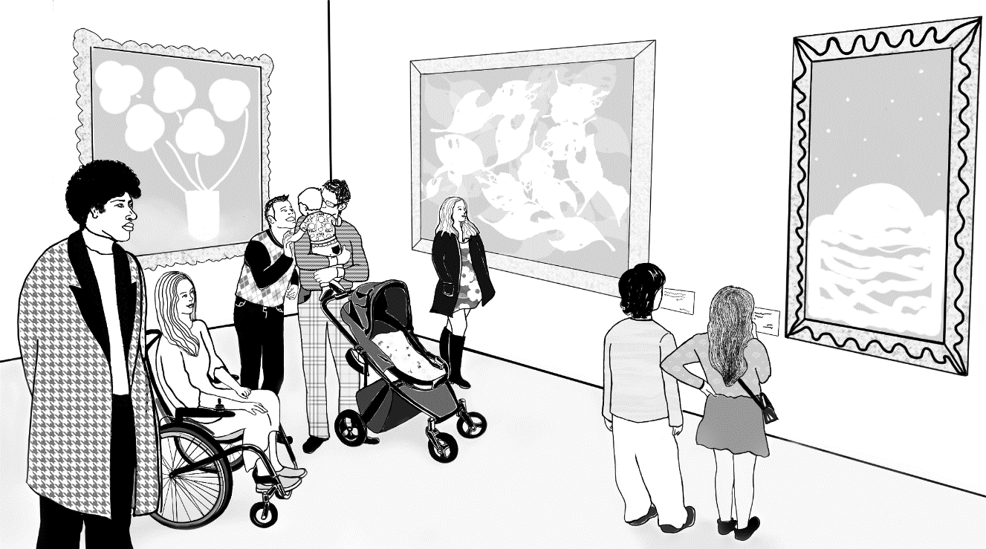

# 6 Hinnoittelu

Toimintaesteisten henkilöiden avustajien ja tulkkien pääsylippu ja tapahtumalippu on maksuton. Avustajan tai tulkin tarpeesta ei kysytä todisteita, vaan luotamme asiakkaan omaan ilmoitukseen. Katso [Suomen Museoliiton suositus: Museovieraiden avustajille vapaa sisäänpääsy.](https://museoliitto.fi/jasentiedotteet.php?aid=12543)

* Toteutuu hyvin.
* Toteutuu kohtuullisesti.
* Ei toteudu.

Korjattavaa:

Tavoitteena korjata x mennessä.

Mielenterveyskuntoutujan tai muistisairaan henkilön tukihenkilön pääsylippu ja tapahtumalippu on maksuton. Tukihenkilön tarpeesta ei kysytä todistusta, vaan luotamme asiakkaan omaan ilmoitukseen.

* Toteutuu hyvin.
* Toteutuu kohtuullisesti.
* Ei toteudu.

Korjattavaa:

Tavoitteena korjata x mennessä.

Viestimme museon verkkosivuilla avustajien, tulkkien ja/tai tukihenkilöiden maksuttomasta sisäänpääsystä.

* Toteutuu hyvin.
* Toteutuu kohtuullisesti.
* Ei toteudu.

Korjattavaa:

Tavoitteena korjata x mennessä.

Museomme kuuluu paikalliseen kulttuuriluotsi/-kaveriverkostoon. Museossamme ja sen tapahtumissa voi käydä yhdessä vapaaehtoisen kulttuuriluotsin kanssa alennettuun hintaan. Tarjoamme kulttuuriluotsille maksuttoman sisäänpääsyn tai tapahtumalipun.

* Toteutuu hyvin.
* Toteutuu kohtuullisesti.
* Ei toteudu.

Korjattavaa:

Tavoitteena korjata x mennessä.

Museomme pääsymaksut ja tapahtumalippujen hinnat ovat kohtuullisia.

* Toteutuu hyvin.
* Toteutuu kohtuullisesti.
* Ei toteudu.

Korjattavaa:

Tavoitteena korjata x mennessä.

Museomme pääsymaksujen ja tapahtumalippujen hintoja on porrastettu (alennus esimerkiksi opiskelijoille, työttömille ja eläkeläisille).

* Toteutuu hyvin.
* Toteutuu kohtuullisesti.
* Ei toteudu.

Korjattavaa:

Tavoitteena korjata x mennessä.

Myönnämme ryhmille, myös pienryhmille, alennusta pääsylipuista ja tapahtumalipuista.

* Toteutuu hyvin.
* Toteutuu kohtuullisesti.
* Ei toteudu.

Korjattavaa:

Tavoitteena korjata x mennessä.

Perheille on tarjolla perhelippu, esimerkiksi kaksi aikuista ja lapset. (Huom. perhelippuun ei saa sisältyä vanhempien sukupuoleen tai lasten lukumäärään kohdistuvia rajoituksia.)

* Toteutuu hyvin.
* Toteutuu kohtuullisesti.
* Ei toteudu.

Korjattavaa:

Tavoitteena korjata x mennessä.

Museossamme on säännöllisesti ajankohtia, tapahtumia tai ohjelmasisältöjä, joihin on maksuton sisäänpääsy kaikille.

* Toteutuu hyvin.
* Toteutuu kohtuullisesti.
* Ei toteudu.

Korjattavaa:

Tavoitteena korjata x mennessä.

Museollamme on kohdennetusti maksuttomia palveluja:

* Pienituloisten henkilöiden ja perheiden on mahdollista hankkia maksuton pääsylippu ja maksuttomia tapahtumalippuja, esimerkiksi Kaikukortilla tai muun samankaltaisen järjestelmän kautta. Lisätietoja: [www.kaikukortti.fi](http://www.kaikukortti.fi).
* Tarjoamme esimerkiksi sosiaalipalvelujen kautta vapaalippuja jaettavaksi henkilöille, jotka ovat pienituloisia.
* Tarjoamme myymättömiä tapahtumalippuja esimerkiksi sosiaalipalvelujen asiakkaille.
* Toteutuu hyvin.
* Toteutuu kohtuullisesti.
* Ei toteudu.

Korjattavaa:

Tavoitteena korjata x mennessä.

Museossamme on mahdollisuus maksuttomaan vaate- ja tavarasäilytykseen.

* Toteutuu hyvin.
* Toteutuu kohtuullisesti.
* Ei toteudu.

Korjattavaa:

Tavoitteena korjata x mennessä.

Museomme oheispalvelujen, kuten ravintoloiden, kahviloiden ja oheistuotteiden hinnoittelussa on huomioitu myös tiukassa rahatilanteessa olevat henkilöt ja perheet.

* Toteutuu hyvin.
* Toteutuu kohtuullisesti.
* Ei toteudu.

Korjattavaa:

Tavoitteena korjata x mennessä.

Museossamme on tarjolla tila omien eväiden syömistä varten.

* Toteutuu hyvin.
* Toteutuu kohtuullisesti.
* Ei toteudu.

Korjattavaa:

Tavoitteena korjata x mennessä.

Museon tarjoamista apuvälineistä ei peritä käyttömaksua. Esimerkiksi äänioppaasta ei peritä maksua näkövammaiselta näyttelykävijältä, sillä kuunneltava informaatio korvaa seinätekstien lukemista.

* Toteutuu hyvin.
* Toteutuu kohtuullisesti.
* Ei toteudu.

Korjattavaa:

Tavoitteena korjata x mennessä.

Muistiinpanoja, ideoita, toimenpiteitä:

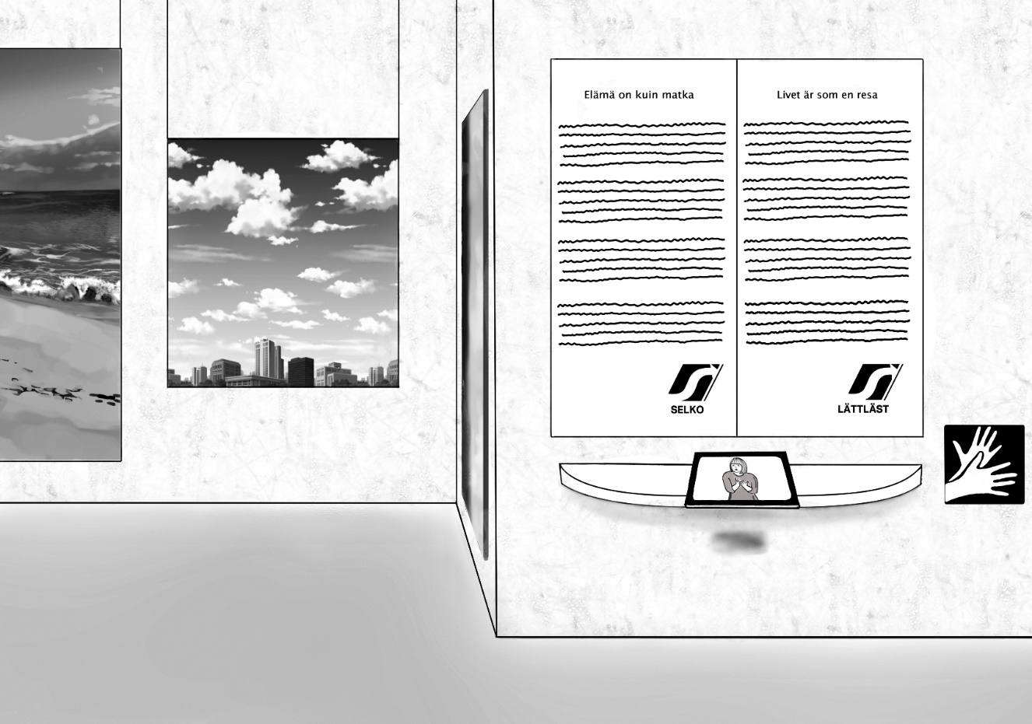

# 7 Viestintä

Käytämme monipuolisesti erilaisia viestintäkanavia, esimerkiksi verkkosivuja, sosiaalista mediaa ja painettuja esitteitä.

* Toteutuu hyvin.
* Toteutuu kohtuullisesti.
* Ei toteudu.

Korjattavaa:

Tavoitteena korjata x mennessä.

Kohdennamme viestintää suoraan erilaisille vähemmistöryhmille, kuten vammais-, kieli- ja kulttuurivähemmistöjen järjestöille sekä muille moninaisuutta edustaville tahoille.

* Toteutuu hyvin.
* Toteutuu kohtuullisesti.
* Ei toteudu.

Korjattavaa:

Tavoitteena korjata x mennessä.

Viestimme esteettömistä, saavutettavuutta ja moninaisuutta huomioivista palveluistamme ja sisällöistämme suoraan erilaisille kohderyhmille.

* Toteutuu hyvin.
* Toteutuu kohtuullisesti.
* Ei toteudu.

Korjattavaa:

Tavoitteena korjata x mennessä.

Kerromme esteettömyyttä, saavutettavuutta ja moninaisuutta huomioivista palveluistamme ja sisällöistämme kaikille suunnatussa viestinnässämme.

* Toteutuu hyvin.
* Toteutuu kohtuullisesti.
* Ei toteudu.

Korjattavaa:

Tavoitteena korjata x mennessä.

## 7.1 Kielivaihtoehdot ja selkeä kieli

Käytämme viestinnässämme myös muita kieliä kuin suomea ja ruotsia.

* Toteutuu hyvin.
* Toteutuu kohtuullisesti.
* Ei toteudu.

Korjattavaa:

Tavoitteena korjata x mennessä.

Käytämme mahdollisissa kuulutuksissa eri kieliä.

* Toteutuu hyvin.
* Toteutuu kohtuullisesti.
* Ei toteudu.

Korjattavaa:

Tavoitteena korjata x mennessä.

Käytämme viestinnässämme selkeää ja helposti ymmärrettävää kieltä.

* Toteutuu hyvin.
* Toteutuu kohtuullisesti.
* Ei toteudu.

Korjattavaa:

Tavoitteena korjata x mennessä.

Käytämme viestinnässämme selkokieltä.

* Toteutuu hyvin.
* Toteutuu kohtuullisesti.
* Ei toteudu.

Korjattavaa:

Tavoitteena korjata x mennessä.

Käytämme viestinnässämme viittomakieltä.

* Toteutuu hyvin.
* Toteutuu kohtuullisesti.
* Ei toteudu.

Korjattavaa:

Tavoitteena korjata x mennessä.

## 7.2 Graafinen suunnittelu

Viestintämateriaaliemme ulkoasu on visuaalisesti selkeä.

* Käytämme selkeää kirjaintyyppiä ja riittävän suurta kirjainkokoa.
* Valitsemme värit niin, että tekstin ja taustan välillä on riittävä tummuuskontrasti. Kontrastin voi tarkistaa esimerkiksi [WebAimin Contrast checkerillä](https://webaim.org/resources/contrastchecker/).
* Vältämme tekstin sijoittamista kuvan tai kuviollisen taustan päälle.
* Toteutuu hyvin.
* Toteutuu kohtuullisesti.
* Ei toteudu.

Korjattavaa:

Tavoitteena korjata x mennessä.

Käytämme viestinnässämme tekstin ymmärtämistä tukevia kuvia, esimerkiksi valokuvia ja piirroskuvia.

* Toteutuu hyvin.
* Toteutuu kohtuullisesti.
* Ei toteudu.

Korjattavaa:

Tavoitteena korjata x mennessä.

Mikäli museossamme on käytössä graafinen ohjeistus, joka on ristiriidassa saavutettavuusohjeiden kanssa, päivitämme ohjeet saavutettavuusohjeiden mukaisiksi. Jos ohjeistus tulee museon ulkopuolelta, esimerkiksi kunnalta, pyritään vaikuttamaan siihen, että ohjetta muutetaan.

* Toteutuu hyvin.
* Toteutuu kohtuullisesti.
* Ei toteudu.

Korjattavaa:

Tavoitteena korjata x mennessä.

## 7.3 Saavutettavuustiedot ja muut keskeiset tiedot

Tärkeimmät tiedot kuten aukioloajat, saavutettavuus- ja esteettömyystiedot, osoite, lippujen hinnat ja henkilöstön yhteystiedot ovat helposti löydettävissä ja ymmärrettävissä.

* Toteutuu hyvin.
* Toteutuu kohtuullisesti.
* Ei toteudu.

Korjattavaa:

Tavoitteena korjata x mennessä.

Kerromme museomme ja sen toiminnan esteettömyydestä ja saavutettavuudesta symbolien ja tekstien avulla verkkosivuilla ja esitteissä. Lisätietoja ja ohjeita: [Entä saavutettavuus? Ohje kulttuurikohteen saavutettavuudesta viestimiseen](http://www.kulttuuriakaikille.fi/saavutettavuus_tietopaketit_ja_oppaat_viestinta).

* Toteutuu hyvin.
* Toteutuu kohtuullisesti.
* Ei toteudu.

Korjattavaa:

Tavoitteena korjata x mennessä.

Kerromme verkkosivuilla ja esitteissä myös mahdollisista puutteista esteettömyydessä.

* Toteutuu hyvin.
* Toteutuu kohtuullisesti.
* Ei toteudu.

Korjattavaa:

Tavoitteena korjata x mennessä.

Nimeämme verkkosivuilla, esitteissä ja muussa viestintämateriaalissa henkilöt, joilta voi kysyä lisätietoja museon saavutettavuudesta. Kerromme näiden henkilöiden yhteystiedot samassa yhteydessä.

* Toteutuu hyvin.
* Toteutuu kohtuullisesti.
* Ei toteudu.

Korjattavaa:

Tavoitteena korjata x mennessä.

Kerromme museon ja esimerkiksi tapahtumiemme saavutettavuudesta myös sosiaalisen median kanavissamme. Lisäämme saavutettavuustiedot esimerkiksi tapahtumista kertoviin Instagram-postauksiin ja Facebook-tapahtumiin.

* Toteutuu hyvin.
* Toteutuu kohtuullisesti.
* Ei toteudu.

Korjattavaa:

Tavoitteena korjata x mennessä.

Tiedotamme näyttelyissä tai tapahtumissa mahdollisesti olevasta kovasta äänentasosta, vilkkuvista valoista, savusta tai voimakkaista tuoksuista verkkosivuilla, esitteissä sekä paikan päällä.

* Toteutuu hyvin.
* Toteutuu kohtuullisesti.
* Ei toteudu.

Korjattavaa:

Tavoitteena korjata x mennessä.

Olemme toteuttaneet museostamme sosiaalisen tarinan eli niin sanotun kuvakäsikirjoituksen museokäynnistä (katso sanasto).

* Sosiaalinen tarina on tarjolla verkkosivuillamme.
* Lähetämme sosiaalisen tarinan etukäteen ryhmille.
* Toteutuu hyvin.
* Toteutuu kohtuullisesti.
* Ei toteudu.

Korjattavaa:

Tavoitteena korjata x mennessä.

Kerromme viestinnässämme, mihin aikaan museossa on tyypillisesti hiljaista ja milloin vilkasta.

* Toteutuu hyvin.
* Toteutuu kohtuullisesti.
* Ei toteudu.

Korjattavaa:

Tavoitteena korjata x mennessä.

## 7.4 Tietoa eri aisteille

Tietoa on tarpeen mukaan tarjolla myös pistekirjoituksella.

* Toteutuu hyvin.
* Toteutuu kohtuullisesti.
* Ei toteudu.

Korjattavaa:

Tavoitteena korjata x mennessä.

Tarjoamme mahdollisten kuulutusten sisällöt myös tekstinä esimerkiksi näytöillä tai paperilla.

* Toteutuu hyvin.
* Toteutuu kohtuullisesti.
* Ei toteudu.

Korjattavaa:

Tavoitteena korjata x mennessä.

Verkkosivuillamme on tarjolla etenkin näkövammaisia henkilöitä palveleva sanakartta eli äänireittikartta. Sanakartta kuvailee sanallisesti tiloja sekä kulkureittejä ja auttaa siten löytämään olennaiset palvelut.

* Toteutuu hyvin.
* Toteutuu kohtuullisesti.
* Ei toteudu.

Korjattavaa:

Tavoitteena korjata x mennessä.

## 7.5 Moninaisuus ja stereotypioiden välttäminen

Viestintämateriaalissamme ja käyttämässämme kuvituksessa on mukana moninaisuutta, esimerkiksi sukupuolen, seksuaalisuuden, toimintakyvyn, ihonvärin ja uskontojen moninaisuutta.

* Toteutuu hyvin.
* Toteutuu kohtuullisesti.
* Ei toteudu.

Korjattavaa:

Tavoitteena korjata x mennessä.

Vältämme viestinnässämme stereotypioiden ja normien (katso sanasto), kuten heteronormin vahvistamista.

* Toteutuu hyvin.
* Toteutuu kohtuullisesti.
* Ei toteudu.

Korjattavaa:

Tavoitteena korjata x mennessä.

Museollamme on turvallisemman tilan periaatteet (katso sanasto), ja tuomme niitä esiin viestinnässämme ja tiloissamme.

* Toteutuu hyvin.
* Toteutuu kohtuullisesti.
* Ei toteudu.

Korjattavaa:

Tavoitteena korjata x mennessä.

Olemme sitoutuneet [Syrjinnästä vapaa alue -kampanjaan](https://yhdenvertaisuus.fi/syrjinnastavapaa.fi), ja museossamme on esillä Syrjinnästä vapaa alue -kylttejä.

* Toteutuu hyvin.
* Toteutuu kohtuullisesti.
* Ei toteudu.

Korjattavaa:

Tavoitteena korjata x mennessä.

## 7.6 Verkkosivut

Verkkosivujen tilaaminen: katso luku 2.3 ICT-hankinnat.

Verkkosivumme on toteutettu noudattaen [Verkkosisällön saavutettavuusohjeita (WCAG) 2.1](http://www.w3.org/Translations/WCAG21-fi).

* Toteutuu hyvin.
* Toteutuu kohtuullisesti.
* Ei toteudu.

Korjattavaa:

Tavoitteena korjata x mennessä.

### Arviointi ja testaaminen

Ulkopuolinen asiantuntija on arvioinut verkkosivujemme saavutettavuuden.

* Toteutuu hyvin.
* Toteutuu kohtuullisesti.
* Ei toteudu.

Korjattavaa:

Tavoitteena korjata x mennessä.

Ulkopuolinen asiantuntija on arvioinut verkkosivujemme helppokäyttöisyyden ja toimivuuden selkokieltä tarvitsevien ihmisten kannalta.

* Toteutuu hyvin.
* Toteutuu kohtuullisesti.
* Ei toteudu.

Korjattavaa:

Tavoitteena korjata x mennessä.

Verkkosivuillemme on tehty käyttäjätestaus, jossa testaajina on ollut eri tavoin toimintaesteisiä ihmisiä.

* Toteutuu hyvin.
* Toteutuu kohtuullisesti.
* Ei toteudu.

Korjattavaa:

Tavoitteena korjata x mennessä.

Testaamme säännöllisesti HTML-koodin virheettömyyttä, esimerkiksi [W3C:n validaattorilla](https://validator.w3.org).

* Toteutuu hyvin.
* Toteutuu kohtuullisesti.
* Ei toteudu.

Korjattavaa:

Tavoitteena korjata x mennessä.

Sivuston kävijöillä on mahdollisuus antaa palautetta verkkosivuista eri tavoin, esimerkiksi verkkolomakkeella, sähköpostitse ja puhelimitse.

* Toteutuu hyvin.
* Toteutuu kohtuullisesti.
* Ei toteudu.

Korjattavaa:

Tavoitteena korjata x mennessä.

Keräämme sivuston käyttäjiltä säännöllisesti palautetta.

* Toteutuu hyvin.
* Toteutuu kohtuullisesti.
* Ei toteudu.

Korjattavaa:

Tavoitteena korjata x mennessä.

### Verkkosivujen selkeys

Sivustolla on kohtuullinen määrä sisältöä ja tietoa.

* Toteutuu hyvin.
* Toteutuu kohtuullisesti.
* Ei toteudu.

Korjattavaa:

Tavoitteena korjata x mennessä.

Verkkosivujemme ulkoasu on selkeä ja tietoa on helppo löytää.

* Käyttäjä erottaa helposti, missä on verkkosivun olennaisin sisältö eli pääsisältö.
* Navigaatiolinkit eli päänavigaatio ja alanavigaatio erottuvat selkeästi.
* Navigaatiolinkit, kielivalikot ja muut valikot pysyvät aina samassa paikassa, kun käyttäjä liikkuu sivuston eri osissa.
* Toteutuu hyvin.
* Toteutuu kohtuullisesti.
* Ei toteudu.

Korjattavaa:

Tavoitteena korjata x mennessä.

Verkkosivumme rakenne on johdonmukainen ja looginen. Tieto on ryhmitelty ja sillä on selkeä hierarkia.

* Toteutuu hyvin.
* Toteutuu kohtuullisesti.
* Ei toteudu.

Korjattavaa:

Tavoitteena korjata x mennessä.

Verkkosivujemme otsikot ovat selkeitä ja sisältöä kuvaavia.

* Toteutuu hyvin.
* Toteutuu kohtuullisesti.
* Ei toteudu.

Korjattavaa:

Tavoitteena korjata x mennessä.

Verkkosivujemme otsikoissa on selkeä hierarkia, ja ne on merkitty otsikkoelementeiksi (H1 eli Heading 1, H2 jne.).

* Toteutuu hyvin.
* Toteutuu kohtuullisesti.
* Ei toteudu.

Korjattavaa:

Tavoitteena korjata x mennessä.

Kun käyttäjä valitsee verkkosivuillamme tietyn osion, osion valikossa näkyvä otsikko korostuu visuaalisesti.

* Toteutuu hyvin.
* Toteutuu kohtuullisesti.
* Ei toteudu.

Korjattavaa:

Tavoitteena korjata x mennessä.

### Linkit ja kuvien tekstivastineet

Linkit ovat informatiivisia eli linkissä on itsessään riittävästi tietoa siitä, mihin se johtaa (”Lue lisää” -tyyppinen linkki ei ole informatiivinen).

* Toteutuu hyvin.
* Toteutuu kohtuullisesti.
* Ei toteudu.

Korjattavaa:

Tavoitteena korjata x mennessä.

Emme käytä alleviivausta verkkosivuilla muutoin kuin linkeissä.

* Toteutuu hyvin.
* Toteutuu kohtuullisesti.
* Ei toteudu.

Korjattavaa:

Tavoitteena korjata x mennessä.

Jos kuva toimii linkkinä, kerromme sen metatiedoissa, mihin linkki johtaa.

* Toteutuu hyvin.
* Toteutuu kohtuullisesti.
* Ei toteudu.

Korjattavaa:

Tavoitteena korjata x mennessä.

Verkkosivujemme kuviin on lisätty lyhyet tekstivastineet eli alt-tekstit (katso sanasto). Koristeellisiin kuviin ei tarvitse lisätä alt-tekstiä.

* Toteutuu hyvin.
* Toteutuu kohtuullisesti.
* Ei toteudu.

Korjattavaa:

Tavoitteena korjata x mennessä.

Tarjoamme paljon tietoa sisältävien kuvien (esimerkiksi infograafit, kuvaajat ja kaaviot) sisällöt myös pelkkänä tekstinä.

* Toteutuu hyvin.
* Toteutuu kohtuullisesti.
* Ei toteudu.

Korjattavaa:

Tavoitteena korjata x mennessä.

### Verkkosivujen ominaisuuksia

Verkkosivumme toimivat yhteensopivasti avustavien teknologioiden, esimerkiksi ruudunlukuohjelmien, kanssa.

* Toteutuu hyvin.
* Toteutuu kohtuullisesti.
* Ei toteudu.

Korjattavaa:

Tavoitteena korjata x mennessä.

Verkkosivumme toimivat laajalla joukolla erilaisia päätelaitteita, mukaan lukien älypuhelimet.

* Toteutuu hyvin.
* Toteutuu kohtuullisesti.
* Ei toteudu.

Korjattavaa:

Tavoitteena korjata x mennessä.

Verkkosivustomme ulkoasu on responsiivinen. Responsiivinen ulkoasu mukautuu kaikille päätelaitteille eli esimerkiksi pöytäkoneelle, tabletille ja älypuhelimelle sopivan kokoiseksi näkymäksi.

* Toteutuu hyvin.
* Toteutuu kohtuullisesti.
* Ei toteudu.

Korjattavaa:

Tavoitteena korjata x mennessä.

Verkkosivujemme tekstiä voi suurentaa.

* Toteutuu hyvin.
* Toteutuu kohtuullisesti.
* Ei toteudu.

Korjattavaa:

Tavoitteena korjata x mennessä.

Verkkosivuillamme on kuuntelutoiminto.

* Toteutuu hyvin.
* Toteutuu kohtuullisesti.
* Ei toteudu.

Korjattavaa:

Tavoitteena korjata x mennessä.

Verkkosivuillamme on hakutoiminto.

* Toteutuu hyvin.
* Toteutuu kohtuullisesti.
* Ei toteudu.

Korjattavaa:

Tavoitteena korjata x mennessä.

Verkkosivuillamme on sivukartta.

* Toteutuu hyvin.
* Toteutuu kohtuullisesti.
* Ei toteudu.

Korjattavaa:

Tavoitteena korjata x mennessä.

Verkkosivumme löytyvät hyvin hakukoneilla.

* Toteutuu hyvin.
* Toteutuu kohtuullisesti.
* Ei toteudu.

Korjattavaa:

Tavoitteena korjata x mennessä.

Verkkosivujamme voi käyttää helposti myös näppäimistöllä, ilman hiirtä.

* Toteutuu hyvin.
* Toteutuu kohtuullisesti.
* Ei toteudu.

Korjattavaa:

Tavoitteena korjata x mennessä.

Verkkosivujemme värit voi kääntää eli verkkosivun sisältöön voi tutustua myös niin sanottuna negatiivitekstinä.

* Toteutuu hyvin.
* Toteutuu kohtuullisesti.
* Ei toteudu.

Korjattavaa:

Tavoitteena korjata x mennessä.

Verkkosivuillamme tai missään viestinnässämme ei ole välkkyviä sisältöjä, jotka saattaisivat aiheuttaa sairauskohtauksia joillekin käyttäjille.

* Toteutuu hyvin.
* Toteutuu kohtuullisesti.
* Ei toteudu.

Korjattavaa:

Tavoitteena korjata x mennessä.

Vältämme itsestään käynnistyviä videoita verkkosivuillamme. Liike häiritsee lukemista.

* Toteutuu hyvin.
* Toteutuu kohtuullisesti.
* Ei toteudu.

Korjattavaa:

Tavoitteena korjata x mennessä.

Vältämme itsestään päivittyviä sisältöjä (esimerkiksi automaattisesti pyörivät kuvakarusellit ja uutisvirrat) verkkosivuillamme. Kuvakarusellit ovat hankalia toteuttaa saavutettavasti: niissä on usein liian vähän lukuaikaa ja navigointi näppäimistöllä tai mobiililaitteella voi olla mahdotonta tai epäjohdonmukaista.

* Toteutuu hyvin.
* Toteutuu kohtuullisesti.
* Ei toteudu.

Korjattavaa:

Tavoitteena korjata x mennessä.

### Verkkosivuilla olevat tiedostot, videot ja lomakkeet

Verkkosivujemme mahdollisten PDF-tiedostojen sisältö on tarjolla myös muussa muodossa (HTML, DOC, RTF). PDF-tiedostoja kannattaa käyttää vain tulostettavaksi tarkoitetun tiedon esittämiseen.

* Toteutuu hyvin.
* Toteutuu kohtuullisesti.
* Ei toteudu.

Korjattavaa:

Tavoitteena korjata x mennessä.

Verkkosivujemme mahdolliset tiedostot kuten DOC- ja PDF-muotoiset tiedostot on toteutettu saavutettavasti. Ohjeita saavutettavien tiedostojen luomiseen: [saavutettavasti.fi/saavutettavat-asiakirjat](http://www.saavutettavasti.fi/saavutettavat-asiakirjat); [Webinaari tiedostojen saavutettavuudesta YouTubessa](https://youtu.be/XPuE9JAUP8g).

* Toteutuu hyvin.
* Toteutuu kohtuullisesti.
* Ei toteudu.

Korjattavaa:

Tavoitteena korjata x mennessä.

Verkkosivuillamme mahdollisesti olevissa videoissa on tekstitys. Laki digitaalisten palvelujen tarjoamisesta edellyttää, että julkisten organisaatioiden tulee tekstittää videonsa. Lisätietoja: [Saavutettavuusvaatimukset.fi: Videoiden ja äänilähetysten saavutettavuus](http://www.saavutettavuusvaatimukset.fi/lait-ja-standardit/videoiden-ja-aanilahetysten-saavutettavuus).

* Toteutuu hyvin.
* Toteutuu kohtuullisesti.
* Ei toteudu.

Korjattavaa:

Tavoitteena korjata x mennessä.

Verkkosivujemme videoissa on kuvailutulkkaus.

* Toteutuu hyvin.
* Toteutuu kohtuullisesti.
* Ei toteudu.

Korjattavaa:

Tavoitteena korjata x mennessä.

Verkkosivujemme videoissa on tulkkaus viittomakielelle.

* Toteutuu hyvin.
* Toteutuu kohtuullisesti.
* Ei toteudu.

Korjattavaa:

Tavoitteena korjata x mennessä.

Verkkosivuillamme on viittomakielisiä videoita.

* Toteutuu hyvin.
* Toteutuu kohtuullisesti.
* Ei toteudu.

Korjattavaa:

Tavoitteena korjata x mennessä.

Verkkosivujemme lomakkeet on toteutettu saavutettavasti. Lisätietoja: [Papunet: Suunnittele selkeitä lomakkeita](https://papunet.net/saavutettavuus/suunnittele-selkeita-lomakkeita).

* Toteutuu hyvin.
* Toteutuu kohtuullisesti.
* Ei toteudu.

Korjattavaa:

Tavoitteena korjata x mennessä.

## 7.7 Sähköiset uutiskirjeet ja verkkokaupat

Sähköiset uutiskirjeemme ovat saavutettavia ja helppokäyttöisiä.

* Toteutuu hyvin.
* Toteutuu kohtuullisesti.
* Ei toteudu.

Korjattavaa:

Tavoitteena korjata x mennessä.

Mahdollinen verkkokauppamme on toteutettu [Verkkosisällön saavutettavuusohjeiden (WCAG) 2.1](http://www.w3.org/Translations/WCAG21-fi) mukaisesti, ja se on helppokäyttöinen.

* Verkkokaupalle on teetetty ulkopuolisen asiantuntijan toteuttama saavutettavuusarviointi.
* Verkkokaupalle on tehty käyttäjätestaus, jossa testaajina on ollut eri tavoin toimintaesteisiä ihmisiä.
* Toteutuu hyvin.
* Toteutuu kohtuullisesti.
* Ei toteudu.

Korjattavaa:

Tavoitteena korjata x mennessä.

Muistiinpanoja, ideoita, toimenpiteitä:

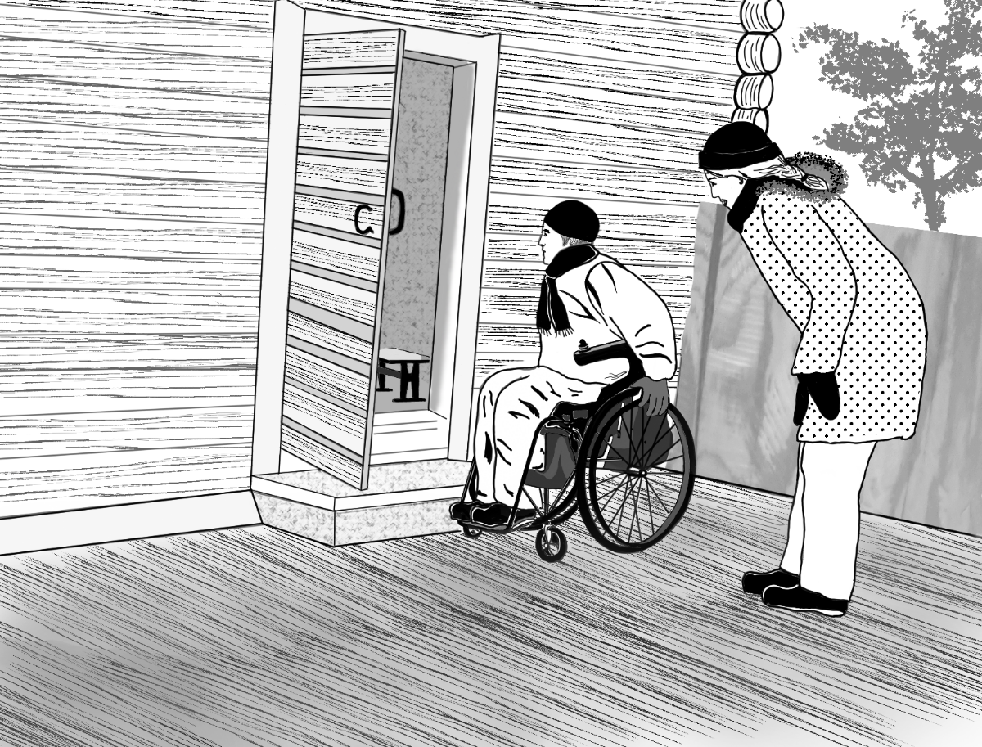

# 8 Museoalue, tilat ja kalusteet

## 8.1 Museoon saapuminen

Museoomme voi saapua useilla vaihtoehtoisilla tavoilla, kuten julkisella liikenteellä, taksilla, henkilöautolla, polkupyörällä ja kävellen.

* Toteutuu hyvin.
* Toteutuu kohtuullisesti.
* Ei toteudu.

Korjattavaa:

Tavoitteena korjata x mennessä.

Esteettömän sisäänkäynnin lähellä on asianmukaisin tunnuksin varustettuja ja maksuttomia esteettömiä autopaikkoja.

* Toteutuu hyvin.
* Toteutuu kohtuullisesti.
* Ei toteudu.

Korjattavaa:

Tavoitteena korjata x mennessä.

Pääsisäänkäynti on esteetön.

* Toteutuu hyvin.
* Toteutuu kohtuullisesti.
* Ei toteudu.

Korjattavaa:

Tavoitteena korjata x mennessä.

Pääsisäänkäynti ei ole esteetön, mutta esteettömälle sisäänkäynnille on suuntaopasteilla ja pyörätuolitunnuksella merkitty reitti.

* Toteutuu hyvin.
* Toteutuu kohtuullisesti.
* Ei toteudu.

Korjattavaa:

Tavoitteena korjata x mennessä.

## 8.2 Opasteet

Kulku museon sisäänkäynnille on selkeästi opastettu.

* Toteutuu hyvin.
* Toteutuu kohtuullisesti.
* Ei toteudu.

Korjattavaa:

Tavoitteena korjata x mennessä.

Museossamme on helppoa löytää etsimänsä. Opasteet ovat selkeitä, niitä on riittävästi, ja ne on sijoiteltu hyvin näkyville paikoille. Katso myös näyttelytekstejä koskevat ohjeet (luku 8.6).

* Toteutuu hyvin.
* Toteutuu kohtuullisesti.
* Ei toteudu.

Korjattavaa:

Tavoitteena korjata x mennessä.

Museotiloissamme on tunnusteltava museorakennuksen, museoalueen ja -tilojen ja niitä ympäröivien katujen kohokartta ja/tai pienoismalli, joka palvelee erityisesti näkövammaisia kävijöitä.

* Toteutuu hyvin.
* Toteutuu kohtuullisesti.
* Ei toteudu.

Korjattavaa:

Tavoitteena korjata x mennessä.

## 8.3 Museotiloissa toimiminen

Museossamme voi liikkua esteettömästi (koskee tiloihin saapumiseen liittyviä alueita ja tiloja, kaikkia asiakas- ja näyttelytiloja, näyttelyrakenteita sekä henkilökunnan tiloja):

* Ovien kulkuaukkojen leveys on vähintään 850 mm.
* Ovien vetimet, ovenavauspainikkeet ja ovikellot sekä -puhelimet ovat 850–1100 mm:n korkeudella.
* Kulkuväylät ovat riittävän leveät ja kulkuväylällä on vähintään 15 metrin välein kääntymistilaa, jonka halkaisija on 1500 mm (pyörätuolin kääntämiseen tarvitaan vapaa tila, jonka halkaisija on 1500 mm).
* Kulkuväylien pintamateriaalit ovat kovia, tasaisia ja märkänäkin luistamattomia.
* Kynnysten korkeus on enintään 20 mm.
* Ovet ovat kevyesti avattavia tai automaattisesti aukeavia.
* Mahdollisten luiskien kaltevuus on enintään 8 %, niissä on käsijohteet molemmin puolin sekä reunatuet.
* Yli 1000 mm:n tasoeroissa on portaiden rinnalla luiska, henkilönostin tai porrashissi.
* Kerrosten välillä on portaiden rinnalla hissi, jonne on esteetön kulku ja joka täyttää minimimitat (vapaa leveys vähintään 1100 mm ja syvyys 1400 mm).
* Palvelupisteet, kuten lipunmyynti- ja infopiste, on suunniteltu siten, että niissä voi asioida sekä seisten että istuen, eli pöytätasot ovat 1200 mm:n ja 750–800 mm:n korkeudella, ja niiden alla on vapaata polvitilaa, jonka korkeus on vähintään 670 mm.
* Toteutuu hyvin.
* Toteutuu kohtuullisesti.
* Ei toteudu.

Korjattavaa:

Tavoitteena korjata x mennessä.

Museossamme on asiakkaille ja henkilökunnalle esteettömiä wc-tiloja, jotka varustellaan asianmukaisesti ja jotka täyttävät esteettömyysasetuksen vaatimukset. Pyörätuoli tarvitsee kääntyäkseen vapaan tilan, jonka halkaisija on 1500 mm. Wc-istuimen sivuilla tarvitaan 800 mm vapaata tilaa. [Katso Invalidiliiton ohje Yleinen esteetön wc](http://www.invalidiliitto.fi/esteettomyysjulkinen-rakennus/yleinen-esteeton-wc) ja [valtioneuvoston asetus rakennuksen esteettömyydestä](http://www.finlex.fi/fi/laki/alkup/2017/20170241).

* Toteutuu hyvin.
* Toteutuu kohtuullisesti.
* Ei toteudu.

Korjattavaa:

Tavoitteena korjata x mennessä.

Museossamme on sukupuolineutraaleja wc-tiloja asiakkaille ja henkilökunnalle. Sukupuolineutraali wc-tila huomioi sukupuolten moninaisuuden, ja lisäksi sukupuolineutraalius mahdollistaa vammaiselle henkilölle muuta sukupuolta olevan avustajan.

* Toteutuu hyvin.
* Toteutuu kohtuullisesti.
* Ei toteudu.

Korjattavaa:

Tavoitteena korjata x mennessä.

Kaikissa portaissa ja luiskissa on käsijohteet.

* Toteutuu hyvin.
* Toteutuu kohtuullisesti.
* Ei toteudu.

Korjattavaa:

Tavoitteena korjata x mennessä.

Museossamme on kaikissa tiloissa tarjolla istuimia, joista osa on tukevia 500–550 mm:n korkuisia selkä- ja käsinojallisia tuoleja. Näyttelytiloissa on istuimia, jotta näyttelyä voi katsella myös istuen.

* Toteutuu hyvin.
* Toteutuu kohtuullisesti.
* Ei toteudu.

Korjattavaa:

Tavoitteena korjata x mennessä.

Kaikki museomme tilat, myös mahdollinen kauppa, lepotila ja kahvila, on kalustettu riittävän väljästi siten, että niissä pääsee asioimaan myös apuvälineiden kanssa (kulkuväylän vapaa leveys vähintään 900 mm).

* Toteutuu hyvin.
* Toteutuu kohtuullisesti.
* Ei toteudu.

Korjattavaa:

Tavoitteena korjata x mennessä.

## 8.4 Aistiympäristö

Huomioimme näyttelyissä eri aistien käyttöä ja tarjoamme tietoa ja elämyksiä useilla eri tavoilla.

* Toteutuu hyvin.
* Toteutuu kohtuullisesti.
* Ei toteudu.

Korjattavaa:

Tavoitteena korjata x mennessä.

Museossamme väri- ja kontrastierot helpottavat tilojen hahmottamista, esimerkiksi lattia erottuu tummuuskontrastina seinistä.

* Toteutuu hyvin.
* Toteutuu kohtuullisesti.
* Ei toteudu.

Korjattavaa:

Tavoitteena korjata x mennessä.

Kalusteiden ja pintojen materiaalit ja värit on valittu siten, että esimerkiksi ovet on helppo erottaa seinistä ja istuimet taustastaan.

* Toteutuu hyvin.
* Toteutuu kohtuullisesti.
* Ei toteudu.

Korjattavaa:

Tavoitteena korjata x mennessä.

Tasoerot, kuten askelmat ja portaiden alku- ja loppupää, on merkitty erottuviksi varoitusalueilla (kohokuvioilla ja värikontrastilla).

* Toteutuu hyvin.
* Toteutuu kohtuullisesti.
* Ei toteudu.

Korjattavaa:

Tavoitteena korjata x mennessä.

Valaistus kaikissa tiloissa on riittävän voimakas, tasainen ja häikäisemätön.

* Toteutuu hyvin.
* Toteutuu kohtuullisesti.
* Ei toteudu.

Korjattavaa:

Tavoitteena korjata x mennessä.

Kulkuväylät ja esimerkiksi luettavat opasteet ja seinätekstit on valaistu selkeästi niin sisä- kuin ulkotiloissa.

* Toteutuu hyvin.
* Toteutuu kohtuullisesti.
* Ei toteudu.

Korjattavaa:

Tavoitteena korjata x mennessä.

Museossamme on lattiaan merkitty opastava kulkureitti, jossa on koskettamalla erottuva pintamateriaali (opasteraita). Reitti on testattu toimivaksi näkövammaisen käyttäjän kannalta. Kohomerkinnät osoittavat esimerkiksi kulkuväylien risteyskohtia.

* Toteutuu hyvin.
* Toteutuu kohtuullisesti.
* Ei toteudu.

Korjattavaa:

Tavoitteena korjata x mennessä.

Museomme ääniympäristössä ei ole kuulemista häiritsevää taustamelua tai kaikua.

* Toteutuu hyvin.
* Toteutuu kohtuullisesti.
* Ei toteudu.

Korjattavaa:

Tavoitteena korjata x mennessä.

Näyttelytiloissa olevien videoiden, ääni-installaatioiden ja vastaavien äänentasoa voi säätää. Esimerkiksi äänille herkät kävijät voivat kaivata hiljaisempaa äänenvoimakkuutta.

* Toteutuu hyvin.
* Toteutuu kohtuullisesti.
* Ei toteudu.

Korjattavaa:

Tavoitteena korjata x mennessä.

Museossamme on käytössä induktiosilmukka tai muu äänensiirtojärjestelmä.

* Toteutuu hyvin.
* Toteutuu kohtuullisesti.
* Ei toteudu.

Korjattavaa:

Tavoitteena korjata x mennessä.

Toteutamme moniaistisuutta mahdollisimman saavutettavasti. Tarjoamme näkemisen, kuulemisen ja koskettelemisen vaihtoehtoja helppokäyttöisesti ja vältämme aistien kuormittamista, kuten välkkyviä valoja, voimakkaita tuoksuja tai yllättäviä ääniä.

* Toteutuu hyvin.
* Toteutuu kohtuullisesti.
* Ei toteudu.

Korjattavaa:

Tavoitteena korjata x mennessä.

Museossamme huolehditaan sisätilojen hyvästä ilmanlaadusta tehokkaalla ilmanvaihdolla ja esimerkiksi käyttämällä hajusteettomia pesu- ja puhdistusaineita, myös hajusteetonta käsisaippuaa.

* Toteutuu hyvin.
* Toteutuu kohtuullisesti.
* Ei toteudu.

Korjattavaa:

Tavoitteena korjata x mennessä.

Ohjeistamme asiakkaita ja henkilökuntaa tulemaan museoon ilman voimakkaita hajuvesiä tai muita tuoksuja.

* Toteutuu hyvin.
* Toteutuu kohtuullisesti.
* Ei toteudu.

Korjattavaa:

Tavoitteena korjata x mennessä.

## 8.5 Näyttelyrakenteet

Meillä on näyttelyjen tekijöille ohjeet, joista voi tarkistaa saavutettavuuden kriteerit helpolle liikkumiselle, näkemiselle, kuulemiselle ja ymmärtämiselle.

* Toteutuu hyvin.
* Toteutuu kohtuullisesti.
* Ei toteudu.

Korjattavaa:

Tavoitteena korjata x mennessä.

Näyttelyissämme teosten ja esineiden äärelle pääsee myös apuvälineiden kanssa, sillä niiden ympärillä on vapaata tilaa ja kulkuväylät ovat 900–1500 mm leveitä.

* Toteutuu hyvin.
* Toteutuu kohtuullisesti.
* Ei toteudu.

Korjattavaa:

Tavoitteena korjata x mennessä.

Esineet ja taideteokset on sijoitettu siten, että läheltä katsottavien esineiden katselukorkeus on 800–1600 mm.

* Toteutuu hyvin.
* Toteutuu kohtuullisesti.
* Ei toteudu.

Korjattavaa:

Tavoitteena korjata x mennessä.

Yksittäiset näyttelyesineet erottuvat tummuuskontrastina taustastaan, eikä niiden sijoittelu aiheuta törmäysvaaraa.

* Toteutuu hyvin.
* Toteutuu kohtuullisesti.
* Ei toteudu.

Korjattavaa:

Tavoitteena korjata x mennessä.

Näyttelyvitriineitä pystyy lähestymään apuvälineitä käyttäen, katselukorkeus on 750–800 mm, ja vitriinien alla on vapaata polvitilaa. Polvitilan leveys on vähintään 800 m, syvyys 600 ja korkeus 670 mm.

* Toteutuu hyvin.
* Toteutuu kohtuullisesti.
* Ei toteudu.

Korjattavaa:

Tavoitteena korjata x mennessä.

Näyttöpäätteiden äärelle pääsee myös apuvälineitä käyttäen, ja osa niistä on sijoitettu 750–800 mm korkeudelle, ja alla on vapaata polvitilaa 670 mm.

* Toteutuu hyvin.
* Toteutuu kohtuullisesti.
* Ei toteudu.

Korjattavaa:

Tavoitteena korjata x mennessä.

## 8.6 Näyttelytekstit

Näyttelyissämme tekstit ovat helposti luettavissa sekä sisällöllisesti että ulkoasultaan.

* Käytämme selkeää yleistajuista kieltä ja tunnemme selkokielen periaatteet.
* Sijoitamme näyttelytekstit ja teoskyltit 1000–1200 mm:n korkeudelle lattiasta siten, että lähietäisyydeltä tarkasteltavat tekstit ovat luettavissa myös istumakorkeudelta.
* Huolehdimme, että tekstit on hyvin valaistu.
* Vältämme tekstien sijoittamista kiiltävälle pinnalle tai kiiltävän pinnan alle, jotta heijastukset eivät haittaa lukemista.
* Kiinnitämme aina huomiota tekstien ulkoasun selkeyteen ja luettavuuteen.
* Huolehdimme riittävistä tummuuskontrasteista tekstin ja taustan välillä.
* Käytämme riittävän suurta kirjainkokoa (vähintään 15–25 mm silloin kun tekstien välittömään läheisyyteen pääsee).
* Huolehdimme teksteissä sopivasta rivin pituudesta (maksimina pidetään 90 merkkiä rivillä, ja suositeltavin rivin pituus on 55–60 merkkiä).
* Huomioimme, että pienillä kirjaimilla (pienaakkoset) kirjoitettu teksti on isoja kirjaimia (SUURAAKKOSET) helppolukuisempaa.
* Käytämme helppolukuisia kirjaintyyppejä kuten Arial ja Helvetica Medium.
* Toteutuu hyvin.
* Toteutuu kohtuullisesti.
* Ei toteudu.

Korjattavaa:

Tavoitteena korjata x mennessä.

## 8.7 Saavutettavuusnäkökulmat museon pelastussuunnitelmassa

Museomme turvallisuuteen liittyvissä suunnitelmissa on huomioitu myös toimintaesteiset henkilöt.

* Toteutuu hyvin.
* Toteutuu kohtuullisesti.
* Ei toteudu.

Korjattavaa:

Tavoitteena korjata x mennessä.

Museossamme poistumisreitit ovat mahdollisimman esteettömiä ja toimintaesteisten henkilöiden on mahdollista päästä ulos ilman apua varauloskäytävien kautta tai siirtyä toiseen palo-osastoon.

* Toteutuu hyvin.
* Toteutuu kohtuullisesti.
* Ei toteudu.

Korjattavaa:

Tavoitteena korjata x mennessä.

Palohälytykset ovat havaittavissa useamman kuin yhden aistin kautta. Hälytyksen voi sekä kuulla että nähdä, esimerkiksi äänimerkin ja vilkkuvan valon avulla.

* Toteutuu hyvin.
* Toteutuu kohtuullisesti.
* Ei toteudu.

Korjattavaa:

Tavoitteena korjata x mennessä.

Ulos- ja varauloskäynnit on selkeästi merkitty ja valaistu.

* Toteutuu hyvin.
* Toteutuu kohtuullisesti.
* Ei toteudu.

Korjattavaa:

Tavoitteena korjata x mennessä.

Muistiinpanoja, ideoita, toimenpiteitä:

# Sanasto

Tämän sanaston teossa on hyödynnetty Kulttuuria kaikille -palvelun julkaisemaa [Entä saavutettavuus? Ohje kulttuurikohteen saavutettavuudesta viestimiseen -opasta](http://www.kulttuuriakaikille.fi/saavutettavuus_tietopaketit_ja_oppaat_viestinta) (Linnapuomi ja Salonlahti 2015). Muut lähteet on merkitty tekstiin erikseen.

## Alt-teksti / tekstivastine / vaihtoehtoinen teksti

Vaihtoehtoisen tekstin avulla kerrotaan kuvan sisältämä tieto niille henkilöille, jotka eivät jostain syystä näe kuvaa. Esimerkiksi verkkosivujen sekä Word-, PDF- ja PowerPoint-tiedostojen kuviin ja sosiaalisessa mediassa julkaistaviin kuviin voi laittaa tekstivastineen. Sanat vaihtoehtoinen teksti, tekstivastine ja alt-teksti tarkoittavat samaa asiaa. Joskus käytetään myös sanoja vaihtoehtokuvaus tai vaihtoehtoinen kuvaus. Vaihtoehtoinen teksti eli alt-teksti ei ole sama asia kuin kaikille käyttäjille näkyvä kuvateksti tai kuvan otsikko. Lähde: Saavutettavasti.fi: [Kuvien vaihtoehtoiset tekstit](https://www.saavutettavasti.fi/kuva-ja-aani/kuvat), viitattu 12.8.2020.

## Avustajat ja tulkit

Vammaisen henkilön avustaja voi olla esimerkiksi liikkumisesteisen henkilön avustaja, näkövammaista henkilöä avustava opas tai kehitysvammaista henkilöä avustava ohjaaja. Tulkki voi olla esimerkiksi viittomakielen tulkki, kirjoitustulkki tai puhetulkki.

Mikäli kävijä joutuu maksamaan avustajansa tai tulkkinsa sisäänpääsymaksun, hän joutuu eriarvoiseen asemaan maksaessaan kaksinkertaisen sisäänpääsyn. Katso [Suomen museoliiton suositus: Museovieraiden avustajille vapaa sisäänpääsy.](https://museoliitto.fi/jasentiedotteet.php?aid=12543)

## Esteettömyys

Saavutettavuus-sanan rinnalla käytetään yleisesti käsitettä esteettömyys. Sillä viitataan useimmiten fyysiseen ympäristöön, kuten rakennettuun ympäristöön sekä esimerkiksi liikennevälineiden toimivuuteen erilaisten yksilöiden kannalta. Esteettömän museon tiloissa liikkuminen, näkeminen ja kuuleminen on helppoa mahdollisimman monille.

## Esteettömyysdirektiivi

Euroopan unionissa valmistellaan esteettömyysdirektiiviä, joka asettaa esteettömyysvaatimuksia keskeisille palveluille ja tuotteille, kuten verkkokaupoille. Direktiivi tulee koskemaan sekä julkisia että yksityisiä palveluntarjoajia. Lähde: Papunet: [Esteettömyysdirektiivi](https://papunet.net/saavutettavuus/esteettomyysdirektiivi-accessibility-act), viitattu 12.8.2020.

## Induktiosilmukka

Induktiosilmukka tai muu äänensiirtojärjestelmä palvelee kuulokojetta käyttäviä henkilöitä. Puhujan, esimerkiksi asiakaspalvelijan tai oppaan mikrofoniin tuottama ääni tai videon ääni siirtyy induktiosilmukan avulla suoraan kuulokojeeseen riittävän voimakkaana, eivätkä mahdolliset hälyäänet haittaa kuulemista. Mikrofonin käyttö palvelutilanteessa tai esityksessä on välttämätöntä, jotta induktiosilmukasta olisi hyötyä.

Induktiosilmukoita voidaan asentaa esimerkiksi lipunmyyntipisteeseen ja muihin asiakaspalvelupisteisiin, näyttelytiloihin ja katsomoon (Linnapuomi, Paqvalén, Salovaara ja Turpeinen 2014, 6.). Induktiosilmukka voi olla asennettuna kiinteäksi osaksi tilaa, tilapäiseen käyttöön tarkoitettu kannettava silmukka tai akkukäyttöinen siirrettävä palvelupistesilmukka.

Lähteet: Linnapuomi, Aura; Paqvalén, Rita; Salovaara, Sari; Turpeinen, Iida 2014. [Teatteria kaikille! Opas teattereille saavutettavaan toimintaan.](http://www.kulttuuriakaikille.fi/saavutettavuus_tietopaketit_ja_oppaat_teatterit) Kulttuuria kaikille -palvelu / Yhdenvertaisen kulttuurin puolesta ry ja Suomen Teatterit ry.

## Kirjoitustulkkaus

Kirjoitustulkkaus tarkoittaa kaiken puheen kirjoittamista luettavaksi tekstiksi mahdollisimman reaaliaikaisesti. Kirjoitustulkkaus voi olla näkyvillä kaikille esimerkiksi yleisötilaisuudessa. Tällöin kuka tahansa, jolla on vaikeuksia saada tilaisuudessa puheesta selvää, voi hyötyä siitä. Kirjoitustulkkaus voi vaihtoehtoisesti olla näkyvillä kirjoitustulkin tietokoneen näytöllä, jolloin tulkkausta pystyy seuraamaan ainoastaan pari henkilöä. Museot voivat tarjota kirjoitustulkkausta esimerkiksi näyttelyavajaisissa, seminaareissa tai keskustelutilaisuuksissa. Kirjoitustulkkaus palvelee esimerkiksi henkilöitä, jotka eivät kuule tai joiden kuulo on heikentynyt, sekä kieltä opettelevia henkilöitä.

## Kohtuulliset mukautukset

Viranomaisen, koulutuksen järjestäjän, työnantajan sekä tavaroiden ja palvelujen tarjoajan on yhdenvertaisuuslain mukaan tehtävä mukautuksia, jotta vammainen henkilö voi esimerkiksi käyttää palveluja ja työskennellä yhdenvertaisesti muiden kanssa.

Mukautusten tulee vastata vammaisen henkilön tarvetta. Mukautukset voidaan toteuttaa eri tilanteissa eri tavoin. Mukautuksista ei ole tarkoitus koitua kohtuutonta taloudellista tai muuta rasitetta. Esimerkiksi pieneltä museolta voidaan edellyttää pienempimuotoisia mukautuksia kuin suurelta museolta.

Työelämässä mukautus voi olla työpisteen tai työvälineiden asentaminen/muokkaaminen vammaiselle henkilölle sopivaksi. Mukautusten epääminen on syrjintää.

Lähde: [Yhdenvertaisuusvaltuutettu: Vammaisten henkilöiden oikeudet](https://syrjinta.fi/vammaisten-henkiloiden-oikeudet), viitattu 14.1.2021.14.1.2021.

## Kulttuuriluotsit/kulttuurikaverit

Kulttuuriluotsi tai kulttuurikaveri on koulutettu vapaaehtoinen, jonka asiakas voi pyytää mukaansa muun muassa museokäynnille. Toiminta on tarkoitettu henkilöille, jotka kaipaavat tai tarvitsevat seuraa tai tukea kulttuurikohteissa käymiseen. Kulttuuriluotsitoiminta on kuntien tai järjestöjen ylläpitämää toimintaa. Lähde: [Kulttuuriluotsien valtakunnallinen verkkosivu (Kansalaisareena)](http://kansalaisareena.fi/luotsit), viitattu 11.6.2020.

## Kulttuurisensitiivisyys

Kulttuurisensitiivisyys tarkoittaa herkkyyttä, tietoja, taitoja ja asenteellisia valmiuksia ottaa huomioon asiakkaiden ja muiden työntekijöiden kulttuuritausta ja toimia moninaisessa ympäristössä. Kyseessä ei ole esimerkiksi pelkkä kielten osaaminen, vaan laajempi kulttuurinen ymmärrys ajattelutavoista, asenteista, normeista, roolimalleista, toimintatavoista sekä yhteiskunnallisen muutoksen vaikutuksista kulttuurisiin toimintaedellytyksiin.

Lähde: Heikkilä, Lydia 2011. [Kulttuurisensitiivisyys palvelutuotannon haasteena (PDF).](http://www.sosiaalikollega.fi/uutiset/Heikkila_Lydia4.10.2011.pdf) PaKaste-seminaari 4.10.2011, viitattu 29.7.2020.

## Kuvailutulkkaus

Kuvailutulkki kertoo, miltä esimerkiksi museoesine tai taideteos näyttää siten, että näkövammainen henkilö voi saada siitä mahdollisimman samanlaisen käsityksen kuin näkevä henkilö. Kuvailutulkkaus tarkoittaa siis visuaalisesti välittyvän informaation kielentämistä puheeksi (Alanen & Hirvonen 2013, 85). Opastetuilla kierroksilla kuvailutulkki kertoo esimerkiksi rakennusten, esineiden tai taideteosten ulkonäöstä: koosta, muodoista ja väreistä. Lähde: Alanen, Anukaisa ja Hirvonen, Maija 2013. [Esipuhe: Erityisryhmien viestintä ja viestinnän esteettömyys. Puhe ja kieli](https://journal.fi/pk/article/view/9429/6718), 33:3, 85–89. Viitattu 29.7.2020.

## Laki digitaalisten palvelujen tarjoamisesta

Laki digitaalisten palvelujen tarjoamisesta (niin sanottu digipalvelulaki) velvoittaa julkista sektoria ja osaa yksityisen sektorin organisaatioista noudattamaan saavutettavuusvaatimuksia. Lain saavutettavuusvaatimukset ovat käytännössä kansainvälisen WCAG 2.1 -ohjeistuksen (Verkkosisällön saavutettavuusohjeet) A- ja AA-tason kriteerejä. Laki toteuttaa Suomessa niin kutsutun saavutettavuusdirektiivin. Lain ja direktiivin taustalla on YK:n yleissopimus vammaisten henkilöiden oikeuksista. Lähde: [Saavutettavuusvaatimukset.fi: Lait ja standardit](http://www.saavutettavuusvaatimukset.fi/lait-ja-standardit), viitattu 11.6.2020.

## Moninaisuus

Moninaisuudella tarkoitetaan sitä, että jokaisella ihmisellä on lukemattomia ominaisuuksia, kuulumme eri ryhmiin, meillä on erilaisia taustoja ja identiteettejä. Ihmisillä on erilaisia ominaisuuksia liittyen esimerkiksi sukupuoleen, seksuaalisuuteen, sosioekonomiseen asemaan, ikään, fyysisiin ominaisuuksiin, vammaisuuteen, ulkonäköön, uskontoon, kieleen, kulttuurieroihin, etnisiin piirteisiin, poliittisiin näkemyksiin tai erilaisiin ideologioihin ja vakaumuksiin. Moninaisuuden huomioiminen on sitä, että eroja kunnioitetaan turvallisessa ja myönteisessä ilmapiirissä.

## Normit

Normit ovat yhteiskunnallisia ja kulttuurisia ajatusmalleja ja kirjoittamattomia sääntöjä. Ne ovat usein näkymättömiä ja tiedostamattomia. Normit tulevat näkyviin vasta, kun niihin törmää. Erityisesti kitkaa aiheuttavat normit liittyvät esimerkiksi sukupuoleen, seksuaalisuuteen, etnisyyteen, ruumiiseen ja toimintaesteisiin. (Normit nurin! 2014; Seta 2020.)

Esimerkiksi valkoisuusnormi antaa valkoihoisille ihmisille etuoikeuksia (Keskinen, Näre & Tori 2015, 2). Cisnormin mukaan kaikki ihmiset kokevat heille syntymässä määritellyn sukupuolen omakseen ja ilmentävät sitä yksiselitteisesti (eli ovat cissukupuolisia). Heteronormissa kaikkien ihmisten oletetaan olevan heteroita ja heterous nähdään kaikkia muita seksuaalisia suuntautumisia toivotumpana, luonnollisempana ja parempana. (Seta 2020.) Tällöin seksuaalivähemmistöjen historia voi jäädä museoissa kokonaan piiloon. Toimintakyvyn normi ohjaa ihmisiä olettamaan, että kaikki ovat vammattomia. Esimerkiksi työhaastattelu voidaan järjestää esteellisessä paikassa, koska oletetaan, ettei kellään hakijoista ole liikuntavammaa.

Pyrkimys tiedostaa toimintaa ohjaavia normeja ja purkaa niitä luo yhdenvertaisuutta myös museoissa niin työpaikkana kuin asiakkaidenkin kannalta.

Lähteet:

* Keskinen, Suvi Päivikki; Näre, Lena Margareta ja Tuori, Salla (2015) [Valkoisuusnormi, rodullistamisen kritiikki ja sukupuoli (PDF)](https://helda.helsinki.fi/bitstream/handle/10138/236695/Keskinen_et_al_2015.pdf?sequence=1&isAllowed=y). Sukupuolentutkimus, 28:4, 2–5, viitattu 15.7.2020.
* [Seta ry:n sateenkaarisanasto](https://seta.fi/sateenkaaritieto/sateenkaarisanasto), viitattu 15.7.2020.
* Normit nurin -hanke (2014). [Älä oleta. Normikriittinen käsikirja yhdenvertaisuudesta, syrjinnän vastustamisesta ja vapaudesta olla oma itsensä.](https://www.tasa-arvo.fi/documents/10181/34936/AlaOletaNormitNurin.pdf/a5aae854-8783-4277-908b-3a28f30842e8) Viitattu 15.7.2020.

## Osallisuus

Osallisuutta voidaan kuvata esimerkiksi kolmen tason avulla:

osallisuus on 1) kuulumista johonkin yhteisöön, 2) yhteisössä toimimista sekä 3) kokemusta yhteisöön kuulumisesta ja omasta merkityksestä yhteisön jäsenenä (Kiilakoski ym. 2012, 252). Osallisuuden käsitteeseen liittyy myös vaikuttaminen. Osallisuus voidaan nähdä mahdollisuutena vaikuttaa omaan lähiympäristöön, itseä koskevaan päätöksentekoon ja itseä koskeviin asioihin (Virolainen 2015, 18).

Osallisuuden toteutumista voi tarkastella esimerkiksi [THL:n Edistääkö toiminta osallisuutta? 24 apukysymystä -sivu](https://thl.fi/fi/web/hyvinvoinnin-ja-terveyden-edistamisen-johtaminen/osallisuuden-edistaminen/heikoimmassa-asemassa-olevien-osallisuus/osallisuuden-osa-alueet-ja-osallisuuden-edistamisen-periaatteet/edistaako-toiminta-osallisuutta-24-apukysymysta?utm_campaign=unspecified&utm_content=unspecified&utm_medium=email&utm_source=email)n avulla.

Lähteet:

* Kiilakoski, Tomi, Nivala, Elina, Ryynänen, Aimo, Gretschel, Anu, Matthies, Aila-Leena, Mäntylä, Niina, Gellin, Maija, Jokinen, Kimmo & Lundbom, Pia (2012): Demokratiaremontin työkaluja. Teoksessa Gretschel, Anu & Kiilakoski, Tomi (toim.) Demokratiaoppitunti. Lasten ja nuorten kunta 2010-luvun alussa. Julkaisuja 118. Nuorisotutkimusverkosto/Nuorisotutkimusseura, Helsinki, 249–272.
* Jutta Virolainen 2015. [Kulttuuriosallistumisen muuttuvat merkitykset. Katsaus taiteeseen ja kulttuuriin osallistumiseen, osallisuuteen ja osallistumattomuuteen (PDF).](https://www.cupore.fi/images/tiedostot/kulttuuriosallistumisenmuuttuvatmerkitykset_000.pdf) Cuporen verkkojulkaisuja 26. Viitattu 12.8.2020.

## Saavutettavuus

Saavutettavuuden käsite kattaa laajasti rakennetun ympäristön ja tilojen esteettömyyden sekä palveluiden ja viestinnän saavutettavuuden.

Museot tekevät toiminnastaan saavutettavampaa, kun ne ottavat huomioon asiakkaidensa ja työntekijöidensä yksilölliset tavat toimia. Hyvä saavutettavuus lisää mahdollisuuksia tehdä itse, osallistua, saada elämyksiä ja ymmärtää.

Saavutettavuuteen panostava museo pitää näkökulman mukana jatkuvasti kaikessa strategisessa työssä ja esimerkiksi näyttelysuunnittelussa. Museon viestintä tavoittaa erilaisia ihmisiä heille saavutettavilla tavoilla. Hinnoittelu on saavutettavaa. Museo toimii esteettömissä tiloissa. Yhdenvertainen asiakaspalvelu ja avoin asenne tekevät osallistumisesta miellyttävää. Tietoa ja elämyksiä tarjotaan eri aistien välityksellä. Ymmärtämisen esteitä poistetaan, kun tarjolla on kielivaihtoehtoja ja erilaisia oppimisen tapoja huomioidaan.

## Saavutettavuusdirektiivi

EU:n saavutettavuusdirektiivi eli Euroopan parlamentin ja neuvoston [direktiivi (EU) 2016/2102 julkisen sektorin elinten verkkopalveluiden ja mobiilisovellusten saavutettavuudesta](https://eur-lex.europa.eu/legal-content/FI/TXT/HTML/?uri=CELEX:32016L2102&from=FI) tuli voimaan vuonna 2016. Direktiivi edellyttää, että EU:n jäsenmaiden julkisen sektorin organisaatioiden verkkopalvelut ja mobiilisovellukset ovat saavutettavia. Suomessa direktiivin toteuttaa laki digitaalisten palvelujen tarjoamisesta. Lähde: [Kuntaliiton Saavutettavuusopas](http://www.kuntaliitto.fi/tilastot-ja-julkaisut/verkko-oppaat/saavutettavuusopas/1-4-saavutettavuusdirektiivi-lyhyesti), viitattu 11.6.2020. Katso myös esteettömyysdirektiivi.

## Sanakartta

Sanakartat ovat äänireittikarttoja. Sanakartassa on sanallisia neuvoja olennaisten palvelujen (kuten wc-tilat, eri salit, ravintoja jne.) löytämisestä ja sijainnista. Sanakartan voi kuunnella ja tallentaa verkkosivuilta, ja esimerkiksi näkövammainen henkilö voi kuunnella sitä etsiessään reittiä.

Lähde: Markkula, Eija-Liisa 2014. Sähköpostihaastattelu 5.5.2014. Haastattelijana Aura Linnapuomi.

## Selkokieli

Selkokieli on yleiskieltä luettavampi ja ymmärrettävämpi kielimuoto, joka voi palvella lukemisesteisiä ihmisiä, esimerkiksi kehitysvammaisia sekä kieltä opettelevia henkilöitä (Selkokeskus 2020). Selkokielellä voi olla tarjolla esimerkiksi opastuksia, esitteitä, tietoa verkkosivuilla, seinätekstejä tai näyttelyjulkaisuja. Lähde: Selkokeskus 2020. [Selkokielen määritelmä](https://selkokeskus.fi/selkokieli/maaritelma). Viitattu 15.7.2020.

## Sosiaalinen tarina

Sosiaalinen tarina on kuvin ja tekstein kerrottu tarina siitä, mitä jossakin sosiaalisessa tilanteessa tapahtuu. Tarinan voi tehdä esimerkiksi museokäynnistä. Tärkeää on kertoa, missä järjestyksessä asiat tapahtuvat ja missä ne tapahtuvat. Sosiaalinen tarina auttaa keskittymään kulttuurielämykseen. Tarinan avulla voi hahmottaa, milloin tilanne alkaa ja milloin loppuu. Tämä voi hälventää epävarmuutta. Tarinan avulla sosiaalisia tilanteita voidaan ennakoida, tehdä tutummaksi ja turvallisemmaksi.

Lähteet:

* Korhonen, Aku / Autismisäätiö 2015. Sähköpostihaastattelu, haastattelijana Outi Salonlahti.
* Senso-hanke 2020. [Sosiaaliset tarinat.](http://www.sensonet.fi/sosiaaliset+tarinat/) Viitattu 15.7.2020.

## Stereotypiat

Stereotypiat ovat yleistäviä ja kaavamaisia käsityksiä, tulkintoja, odotuksia ja oletuksia tiettyihin ihmisiin liitetyistä ominaisuuksista tai käyttäytymisestä. Ne ovat jaettuja, vakiintuneita mielikuvia itselle vähän tuntemattomammista asioista tai ihmisryhmistä. Stereotypiat ovat usein tiedostamattomia, ja ne sisältävät kielteisiä ennakkoluuloja tai myönteisiä ennakkokäsityksiä. Museoilla on oma roolinsa stereotypioiden vahvistamisessa ja toisaalta niiden purkamisessa. Lähde: [Kansalaistopistojen Liitto: Ennakkoluulot ja stereotypiat](https://peda.net/kol/foorumi/m/mkk/t2kk/ejs), viitattu 17.8.2020.

## Tekstitys

Tekstitys voi olla kielensisäistä tai kieltenvälistä. Kielensisäinen tekstittäminen tarkoittaa sitä, että tekstitys tehdään alkuperäisellä kielellä (esimerkiksi suomenkieliseen videoon suomenkielinen tekstitys). Kielensisäisestä tekstityksestä hyötyvät esimerkiksi henkilöt, jotka eivät kuule tai joiden kuulo on heikentynyt, sekä kieltä opettelevat henkilöt. Kieltenvälinen tekstitys tarkoittaa sitä, että tekstitys on eri kielellä kuin puhe on (esimerkiksi ruotsinkieliseen videoon suomenkielinen tekstitys).

## Toimintaeste

Toimintaesteisten henkilöiden kyky liikkua ja/tai toimia itsenäisesti on sairauden, vamman tai muun syyn takia heikentynyt väliaikaisesti tai pysyvästi. Voidaan myös ajatella, että ympäristö on toimintaesteinen ihmisten sijaan. Esimerkiksi rakennus tai palvelu, joka ei ole turvallinen, toimiva tai miellyttävä, aiheuttaa toiminnan esteitä, esimerkiksi liikkumisesteitä.

Lähde: Kuntaliitto 2017. [Yleisten kirjastojen saavutettavuussuositus](https://www.kuntaliitto.fi/julkaisut/2017/1754-yleisten-kirjastojen-saavutettavuussuositus), sivu 9.

## Turvallisemmat tilat / turvallisemman tilan periaatteet

Turvallisemmilla tiloilla viitataan yhteisölliseen pyrkimykseen luoda käytäntöjä, jotka saavat kaikki museossa vierailevat ja museon toimintaan osallistuvat ihmiset kokemaan olonsa turvalliseksi. Käytännössä turvallisemmissa tiloissa museon henkilökunta / tapahtuman järjestäjät pyrkivät ottamaan vastuuta hankalista tilanteista. Ristiriitoja käsitellään sen sijaan, että niitä vain siedetään. Sanaa “turvallisempi” on ehdotettu sanan “turvallinen” sijaan, koska täysin turvallista tilaa ihan kaikille ei koskaan pystytä luomaan takuuvarmasti. Turvallisempien tilojen periaatteet voidaan luoda yhdessä asiakkaiden kanssa (kuten tehtiin esimerkiksi Keskustakirjasto Oodissa: [Oodin turvallisemman tilan periaatteet](http://www.oodihelsinki.fi/palvelut-ja-tilat/turvallisemman-tilan-periaatteet)) ja pitää esillä museon tiloissa ja verkkosivuilla.

Turvallisempien tilojen käsite on lähtöisin ala- ja vaihtoehtokulttuureista, varsinkin seksuaali- ja sukupuolivähemmistöjen tapahtumista. Tapahtumissa on haluttu taata, että jokainen osallistuja voi olla oma itsensä, ilman pelkoa väheksynnästä, syrjinnästä tai jopa väkivallasta.

Lähde: [Ruskeat Tytöt](http://www.ruskeattytot.fi/turvallisempien-tilojen-periaatteet-/-rt-live): Turvallisempien tilojen periaatteet, viitattu 11.6.2020.

## Viittomakieliset ja viittomakielille tulkatut palvelut

Viittomakielinen palvelu on alkukieleltään viittomakielistä. Esimerkiksi opastusten tai videoiden alkukieli voi olla viittomakieli tai asiakkaita voidaan palvella viittomakielellä. Viittomakieliset palvelut on mahdollista tulkata puhutulle kielelle.

Palveluita voi olla tarjolla myös viittomakielille tulkattuina. Viittomakielille tulkatuissa opastuksissa, keskustelutilaisuuksissa tai videoissa viittomakielen tulkki viittoo reaaliaikaisesti yleisölle puheen sekä välittää äänimaailmaa.

Suomessa on kaksi kansallista viittomakieltä: suomalainen ja suomenruotsalainen viittomakieli. Viittomakielten lisäksi on muitakin viitottuja ilmaisukeinoja, esimerkiksi kansainväliset viittomat ja viitottu puhe.

## WCAG 2.1 / Verkkosisällön saavutettavuusohjeet

WCAG eli Web Content Accessibility Guidelines, suomeksi [Verkkosisällön saavutettavuusohjeet](https://www.w3.org/Translations/WCAG21-fi/), on kansainvälinen ohjeistus verkkosisältöjen saavutettavuudesta. Joitakin museoita koskee laki digitaalisten palvelujen tarjoamisesta. Näiden museoiden verkkosivujen, verkkopalvelujen ja mobiilisovellusten tulee noudattaa WCAG:n uusimman version eli WCAG 2.1 -ohjeistuksen A- ja AA-tason kriteerejä. WCAG-ohjeistus on hyvä lähtökohta verkkopalvelujen toteuttamiseen myös niille, joita laki ei koske. Lähde: [Saavutettavuusvaatimukset.fi: WCAG 2.1](http://www.saavutettavuusvaatimukset.fi/lait-ja-standardit/wcag-2-1), viitattu 11.6.2020.

## Yhdenvertaisuus

Yhdenvertaisuus tarkoittaa sitä, että kaikki ihmiset ovat samanarvoisia ja ettei ketään saa syrjiä esimerkiksi iän, ihonvärin, seksuaalisen suuntautumisen tai muun henkilöön liittyvän syyn perusteella. Oikeudenmukaisessa yhteiskunnassa kaikilla on yhdenvertaiset mahdollisuudet kouluttautua ja kehittää itseään, saada palveluita ja edetä työuralla. Lähde: Oikeusministeriö: [Yhdenvertaisuuslaki-esite (PDF)](https://yhdenvertaisuus.fi/documents/1410853/5002649/Yhdenvertaisuuslaki-suomi.pdf/1bcdda18-5318-4dcf-9c17-1566c1530012/Yhdenvertaisuuslaki-suomi.pdf), viitattu 12.8.2020.

## Yhdenvertaisuuslaki

Yhdenvertaisuuslain tarkoituksena on edistää yhdenvertaisuutta ja ehkäistä syrjintää. Laissa säädetään muun muassa siitä, mikä on syrjintää, mikä on sallittua erilaista kohtelua, millaista hyvitystä ja muita seuraamuksia lain nojalla voi hakea, sekä keiden tulee edistää yhdenvertaisuutta. Yhdenvertaisuuslain mukaan ketään ei saa syrjiä iän, alkuperän, kansalaisuuden, kielen, uskonnon, vakaumuksen, mielipiteen, poliittisen toiminnan, ammattiyhdistystoiminnan, perhesuhteiden, terveydentilan, vammaisuuden, seksuaalisen suuntautumisen tai muun henkilöön liittyvän syyn perusteella. Viranomaisten, koulutuksen järjestäjien sekä työnantajien tulee arvioida ja edistää yhdenvertaisuutta omassa toiminnassaan. Lähde: Oikeusministeriö: [Yhdenvertaisuuslaki-esite (PDF)](https://yhdenvertaisuus.fi/documents/1410853/5002649/Yhdenvertaisuuslaki-suomi.pdf/1bcdda18-5318-4dcf-9c17-1566c1530012/Yhdenvertaisuuslaki-suomi.pdf), viitattu 12.8.2020.